Министерство образования Республики Беларусь

Учреждение образования «Белорусский государственный университет   
информатики и радиоэлектроники»

Факультет инженерно-экономический

Кафедра экономической информатики

Дисциплина «Объектно-ориентированное проектирование и программирование»

|  |  |
| --- | --- |
|  | «К ЗАЩИТЕ ДОПУСТИТЬ» |
|  | Руководитель курсового проекта  Старший преподаватель кафедры ЭИ  ________________ М.Н. Салапура |
|  | ___.____.2023 |

**ПОЯСНИТЕЛЬНАЯ ЗАПИСКА**

к курсовой работе

на тему:

**«РАЗРАБОТКА АВТОМАТИЗИРОВАННОЙ СИСТЕМЫ УЧЕТА И РЕАЛИЗАЦИИ ТОВАРОВ ФАБРИКИ ДЕТСКИХ ИГРУШЕК»**

БГУИР КР 1-40 05 01-02 008 ПЗ

|  |  |
| --- | --- |
|  | Выполнил студент группы 272303  ЖАВРИД Алина Александровна  ______________________________  (подпись студента) |
|  | Курсовая работа представлена на проверку ___.____.2023  ______________________________  (подпись студента) |

Минск 2023

**Содержание**

Введение 5

1 Анализ системы учета и реализации товаров фабрики детских игрушек 6

1.1 Описание системы учета и реализации товаров фабрики детских игрушек 6

1.2 Обзор программ-аналогов системы учета и реализации товаров фабрики детских игрушек 7

1.3 Обзор методов и алгоритмов решения поставленной задачи 10

2 Функциональное моделирование на основе стандарта IDEF0 11

3 Структура используемых данных 16

4 Описание созданных программных конструкций 20

5 Разработка и описание диаграммы классов приложения 24

6 Разработка и описание диаграммы вариантов

использования приложения 26

7 Блок-схема алгоритма работы всей программы

и двух основных методов 27

8 Описание алгоритма запуска приложения, его использования,

результаты работы программы, тестирования обработки ошибок 30

8.1 Авторизация 30

8.2 Модуль пользователя 31

8.3 Модуль администратора 37

8.4 Модуль поставщика 40

Заключение 41

Список использованных источников 42

Приложение А (обязательное) Листинг кода 43

Приложение Б (обязательное) Проверка на заимствование

в системе «Антиплагиат» 46

Приложение В (обязательное) Диаграмма классов 47

Приложение Г (обязательное) Диаграмма вариантов использования 49

Приложение Д (обязательное) Блок-схемы алгоритмов 50

# **Введение**

На сегодняшний день наблюдается стремительное развитие рынка детских товаров. Рост благосостояния людей, повышение уровня жизни, увеличение рождаемости приводит к возрастанию потребности в удовлетворении запросов населения, посещающих магазины детских товаров. В связи с этим, наблюдается необходимость в должном оформлении фабрики игрушек и в высоком уровне обслуживания.

В силу увеличения конкуренции на рынке, расширения ассортимента продукции и повышения требований со стороны потребителей, фабрике необходимо оперативно реагировать на изменения в спросе, управлять запасами и обеспечивать высокий уровень обслуживания. Автоматизация учета и реализации товаров позволит оптимизировать эти процессы, сэкономить время и ресурсы, а также уменьшить вероятность ошибок в управлении производством и складскими запасами.

Целью данной курсовой работы является разработка автоматизированной системы, которая позволит фабрике детских игрушек эффективно вести учет и реализацию своей продукции. Программа должна предоставлять пользователям, в том числе и конечным потребителям, удобный интерфейс для оформления заказов, отслеживания статуса поставки и получения информации о наличии товаров. Для администраторов и поставщиков система должна предоставлять функционал для мониторинга и анализа данных, связанных с производственными процессами и реализацией продукции.

Для выполнения цели курсовой работы можно выделить следующие задачи:

* исследовать предметную область;
* проанализировать особенности процессов системы;
* разработать пользовательские функции приложения;
* разработать алгоритмы работы функций;
* предусмотреть обработку исключительных ситуаций;
* описать программу.

Объектом исследования данной курсовой работы является система учета и реализации товаров детских игрушек на фабрике.

### 

### **АНАЛИЗ СИСТЕМЫ УЧЕТА И РЕАЛИЗАЦИИ ТОВАРОВ ФАБРИКИ ДЕТСКИХ ИГРУШЕК**

## **Описание системы учета и реализации товаров фабрики детских игрушек**

Фабрика детских игрушек – это предприятие, специализирующееся на производстве и реализации игрушек для детей различных возрастных категорий. Основными видами продукции фабрики могут быть мягкие игрушки, конструкторы, настольные игры, электронные игрушки и другие товары, предназначенные для игры и обучения детей. Производственные процессы на фабрике детских игрушек включают в себя разработку дизайна игрушек, закупку и обработку материалов, производство, контроль качества и упаковку готовой продукции [9].

Заполнение карточек товаров может быть трудоемкой задачей из-за многочисленных наименований и характеристик игрушек. Автоматизация позволяет значительно ускорить этот процесс, сократив время, необходимое для внесения данных и уменьшив вероятность ошибок.

Дополнительной сложностью является управление ассортиментом, поскольку фабрики игрушек регулярно обновляют свой ассортимент новыми игрушками. Автоматизированные системы учета позволяют более эффективно управлять процессом добавления новых товаров, а также их поиска в каталоге.

Помимо учета товаров, автоматизация в магазинах игрушек также позволяет управлять заказами клиентов, обеспечивая более быстрое и точное выполнение заказов. Это повышает уровень обслуживания клиентов и способствует их удовлетворенности.

Основные задачи и требования к системе учета и реализации товаров:

* учет и хранение информации о характеристиках каждой изготавливаемой игрушки;
* отслеживание движения товаров от поставщиков до конечных потребителей;
* оптимизация управления запасами и складскими процессами;
* создание отчетности и аналитики для принятия стратегических решений.

Таким образом, разработка автоматизированной системы учета и реализации товаров для фабрики детских игрушек имеет высокую значимость. Она позволит повысить эффективность бизнес-процессов, улучшить качество продукции, оптимизировать управление запасами и ресурсами, а также повысить конкурентоспособность компании на рынке.

## **Обзор программ-аналогов системы учета и реализации товаров фабрики детских игрушек**

Для реализации актуального и конкурентоспособного продукта надо подробно исследовать не только предметную область, но и предлагаемые приложения от конкурентов. Помимо того, что там можно подсмотреть интересный ход решения проблемы, дополнительным бонусом будет возможность сбора информации и отзывов пользователей. Ориентируясь на которые уже своё приложение можно спроектировать и сделать так, чтобы учесть все недостатки и максимально подчеркнуть достоинства.

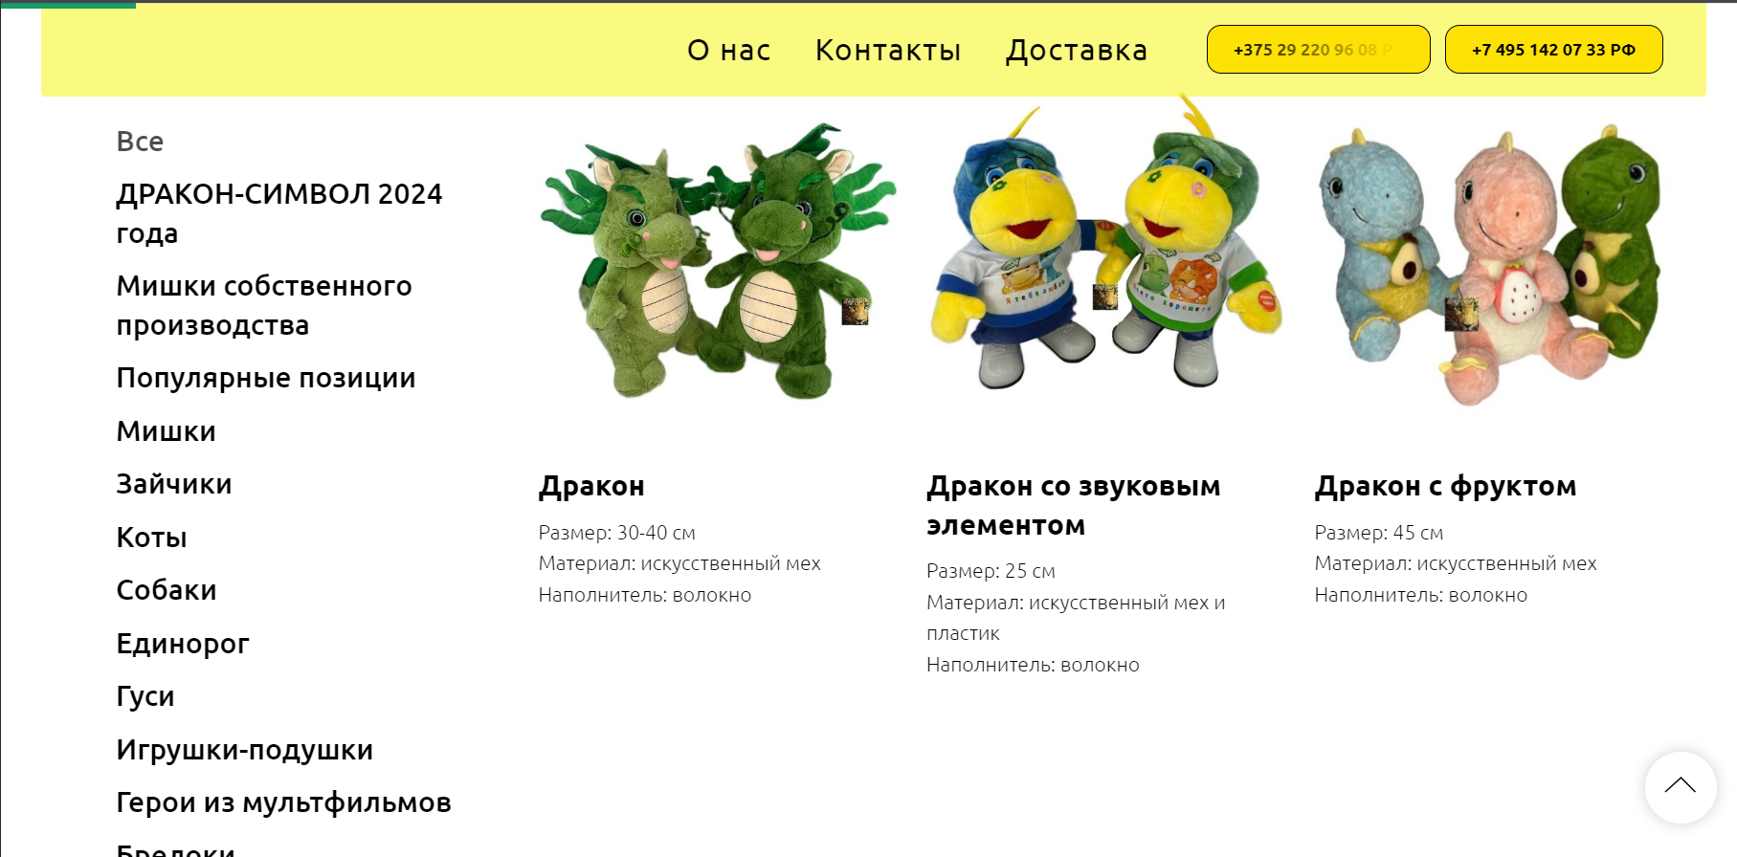

Рисунок 1.2.1 – Скриншот главной страницы фабрики детских игрушек «Ягуар»

На рисунке 1.2.1 демонстрируется основная страница вебсайта фабрики детских игрушек «Ягуар». После перехода на сайт клиенту открывается главная страница, где доступны следующие элементы:

* категории товаров: для удобства навигации по сайту представлены категории товаров, облегчающие поиск нужных позиций;
* телефон для связи: указан контактный телефон, предоставляющий клиенту возможность связаться с фабрикой для получения дополнительной информации или консультации;
* функция загрузки прайс-листа: предоставлена удобная функция, позволяющая клиенту скачать весь прайс-лист фабрики одним нажатием, обеспечивая прозрачность и доступность информации;
* популярные позиции: на главной странице представлены актуальные и востребованные товары, облегчая клиенту выбор и ознакомление с популярными продуктами;
* пошаговая инструкция по оформлению заказа: клиент имеет доступ к пошаговой инструкции, которая подробно описывает процесс размещения заказа на сайте, обеспечивая простоту и понятность для пользователя.

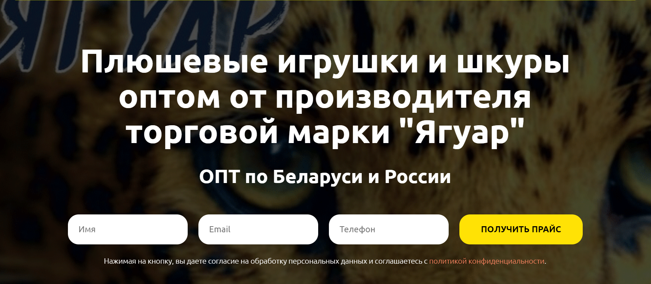

Рисунок 1.2.2 – Скриншот главной страницы фабрики детских игрушек «Ягуар»

Для получения прайс-листа клиент может оставить заявку на сайте, написать или позвонить по указанному номеру. После этого клиент формирует и направляет свой заказ, после чего менеджеры фабрики проводят калькуляцию и высылают список выбранных позиций с итоговой стоимостью.

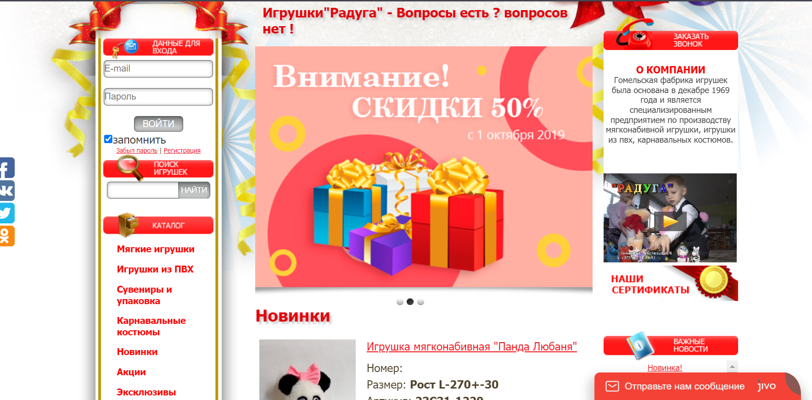

Рисунок 1.2.3 – Скриншот главной страницы фабрики детских игрушек «Радуга»

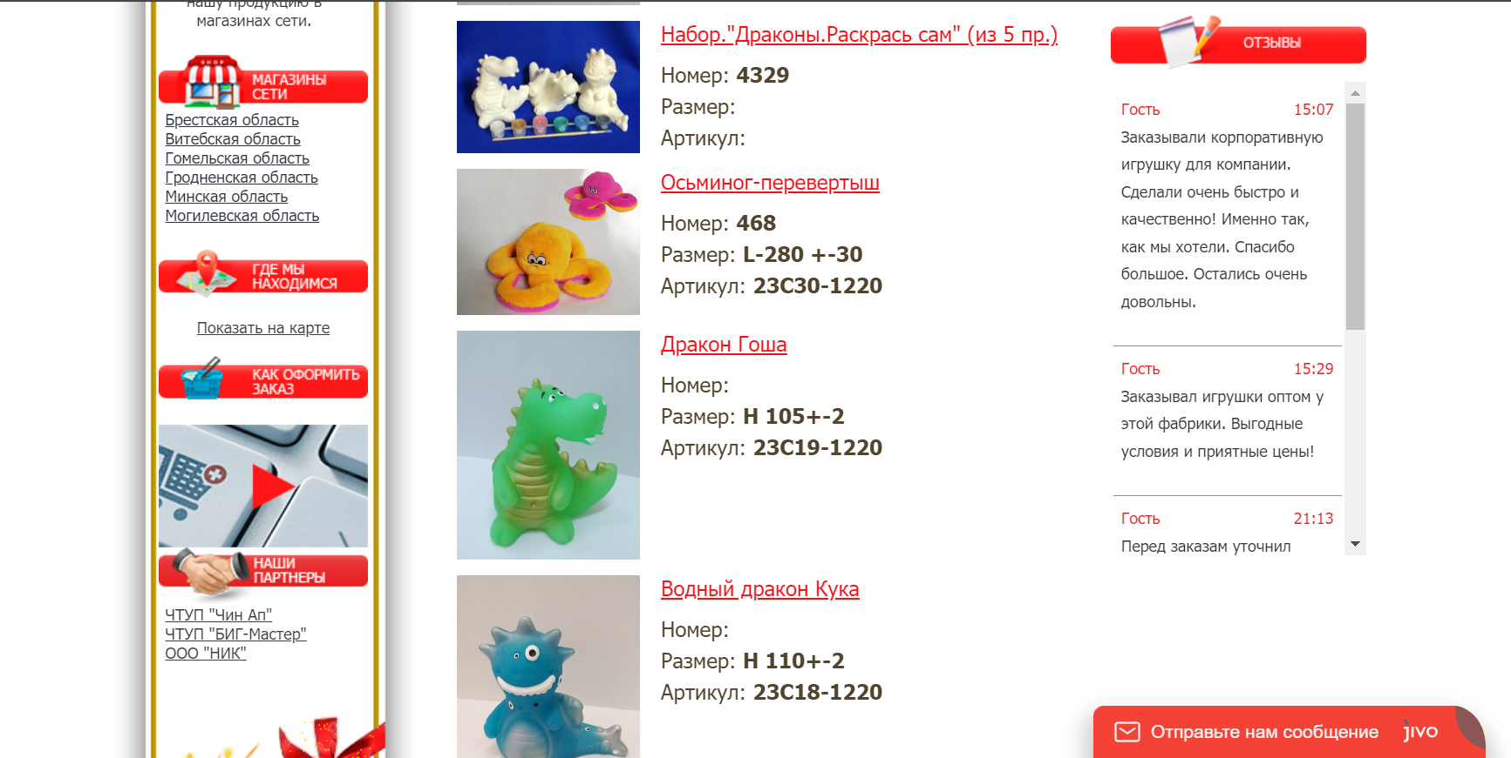

Рисунок 1.2.4 – Скриншот главной страницы фабрики детских игрушек «Радуга»

На рисунке 1.2.3 и 1.2.4 можно увидеть главную страницу сайта фабрики игрушек «Радуга». Посетитель, открыв главную страницу, обнаружит следующую информацию:

* для удобства навигации сайт предоставляет категории товаров, обеспечивая клиенту легкий доступ к различным группам продукции;
* представлена основная информация о компании, позволяющая клиенту получить представление о фабрике и ее ценностях;
* на главной странице выделены новые поступления игрушек, что помогает клиенту быть в курсе последних обновлений продукции;
* присутствует блок, отображающий текущие акции, которые действуют на момент посещения сайта. Это позволяет клиенту воспользоваться выгодными предложениями;
* для осуществления заказа клиент может предоставить свой номер телефона для обратной связи или отправить сообщение.

Таблица 1.1 – Сравнительный анализ аналогов фабрики игрушек

|  |  |  |
| --- | --- | --- |
| Параметр | Фабрика «Ягуар» | Фабрика «Радуга» |
| Доступ посетителю круглосуточно | + | + |
| Наличие личного кабинета | + | + |
| Простота управления | - | + |
| Сортировка товаров | - | - |
| Отслеживание заказа | + | - |
| Поиск товаров по параметрам | - | + |

Представленные аналоги не отвечают всем требованиям, поэтому было принято решение о разработке автоматизированной системы. Разрабатывая собственную систему фабрики реализации и учета товаров детских игрушек, компания может получить новый толчок для развития, и расширение территории обслуживания.

**1.3 Обзор методов и алгоритмов решения поставленной задачи**

Для достижения цели по созданию автоматизированной системы учета и реализации товаров фабрики детских игрушек был проведен анализ и использованы различные методы и алгоритмы.

Основные функции системы должны включать:

1. Регистрация и аутентификация. Система предоставляет безопасный и удобный процесс регистрации для пользователей с различными ролями, такими как клиент, администратор и поставщик.
2. Просмотр ассортимента и добавление в корзину. Зарегистрированным пользователям предоставляется возможность просмотра полного ассортимента товаров с подробной информацией о каждом продукте, а также возможность добавить выбранный товар в корзину для последующего оформления заказа.
3. Формирование заказа и принятие решения поставщиком. Клиенты могут формировать заказы в системе, указывая количество и выбирая необходимые характеристики.
4. Установление статуса заказу. Поставщикам предоставляется возможность просмотра поступивших заказов, принятия решения об их одобрении или отклонении.
5. Генерация отчета. По завершении реализации всех заказов система формирует отчет, содержащий важные статистические данные, такие как объем продаж и статус товаров.
6. Интерфейс для управления информацией о товарах. Поставщику и администратору предоставляется удобный интерфейс для обновления и добавления информации о новых продуктах и их характеристиках.
7. Система уведомлений. Реализация системы уведомлений для клиентов о принятых или отклоненных и для администраторов для прочтения сообщений, отправленных в поддержку.

Эти функции позволяют эффективно управлять процессом учета и реализации товаров, предоставляя пользователям удобный интерфейс взаимодействия с системой.

# **2 Функциональное моделирование на основе стандарта IDEF0**

Для того чтобы автоматизировать учёт и реализацию товаров фабрики детских игрушек, нужно разбить этот процесс на подпроцессы, узнать правила оформления заказов, а также найти все нюансы при выполнении данной работы. Для иллюстрации этого процесса подходит моделирование бизнес-процесса в нотации IDEF0.

Построение функциональной модели выполнено с помощью программы AllFusion Process Modeler.

На рисунке 2.1 изображена контекстная диаграмма верхнего уровня. На ней показаны входные данные, механизмы, требования и выходные данные. В диаграмму входят:

* + входные данные: данные о клиенте, информация о товарах, заказ клиента;
  + механизмы: клиент, ПО, администратор, производственные бригады, оборудование;
  + требования: нормативно-правовые документы, стандарты безопасности;
* выходные данные: готовая продукция, финансовый отчет.

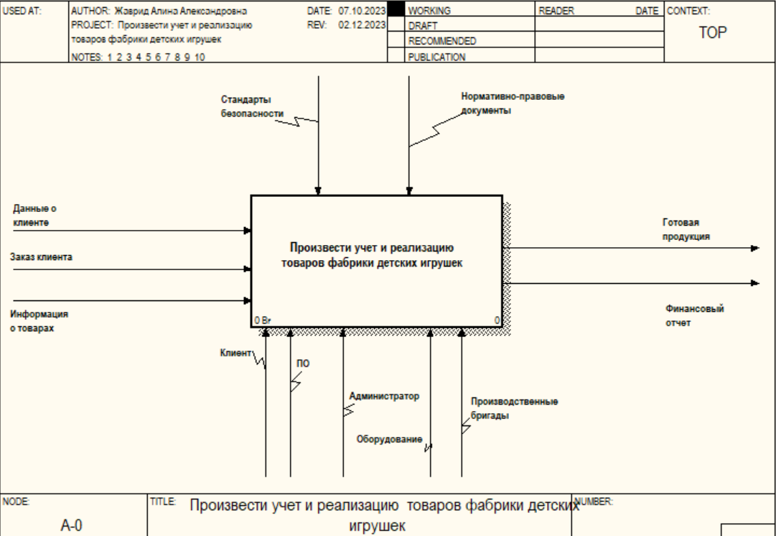

Рисунок 2.1 – Контекстная диаграмма верхнего уровня

На рисунке 2.2 представлена декомпозиция диаграммы верхнего уровня. Согласно данной схеме, процесс учета и реализации товаров фабрики детских игрушек состоит из следующих 5 этапов:

1. Зарегистрировать клиента. Этот этап включает ввод информации о персональных и контактных данных клиента. В результате чего формируется личный кабинет пользователя.
2. Сформировать заказ. Система принимает заказы от клиентов и формирует соответствующие запросы на производство или поставки товаров.
3. Произвести товар. Запросы на производство товаров передаются на производственный этап, где изготавливаются игрушки с учетом заказов.
4. Выдать заказ. Готовая продукция выдается соответствующим клиентам.
5. Провести учет. На этом этапе ведется учет всех транзакций и операций, связанных с товарами и клиентами, и генерируются отчеты.

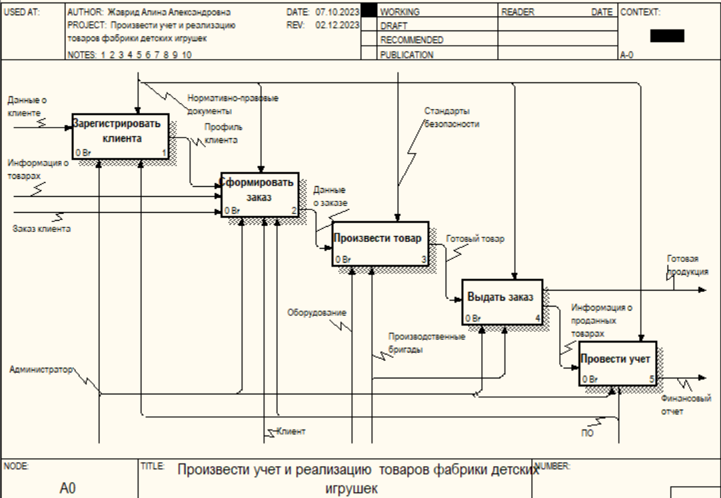

Рисунок 2.2 – Декомпозиция диаграммы верхнего уровня

Блок «Зарегистрировать клиента» включает в себя несколько шагов для эффективной регистрации нового клиента (рисунок 2.3):

1. Получить сведения о клиенте. На этом этапе система собирает необходимую информацию о клиенте. Это может включать в себя такие данные как: имя и фамилия клиента, контактные данные, дополнительные сведения о клиенте, такие как предпочтения и специфические запросы.
2. Проверить полученные сведения. После сбора информации система может провести проверку данных на корректность и целостность.
3. Создать учетную запись клиента. Если полученные сведения прошли проверку, система создает учетную запись для клиента. Она включает в себя уникальный идентификатор клиента, а также хранение всех сведений о клиенте, которые могут понадобиться в процессе оформления заказов.
4. Уведомить клиента об успешной регистрации. После создания учетной записи клиента система отправляет уведомление об успешной регистрации.

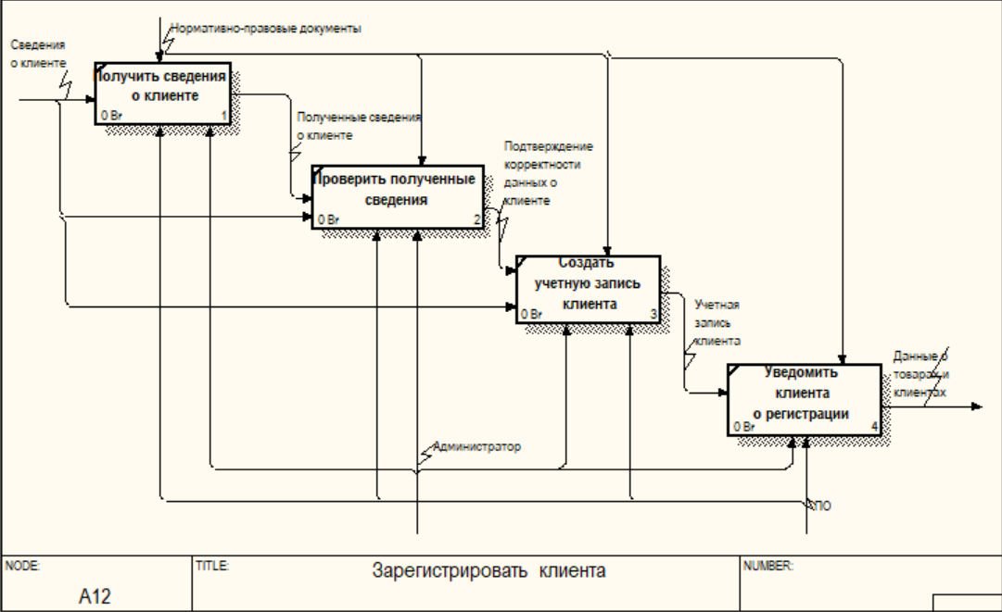

Рисунок 2.3 – Декомпозиция процесса «Зарегистрировать клиента»

Блок «Проверить полученные сведения» включает в себя несколько шагов для проверки сведений о клиенте, обеспечивая корректную и безопасную регистрацию клиентов в системе (рисунок 2.4).

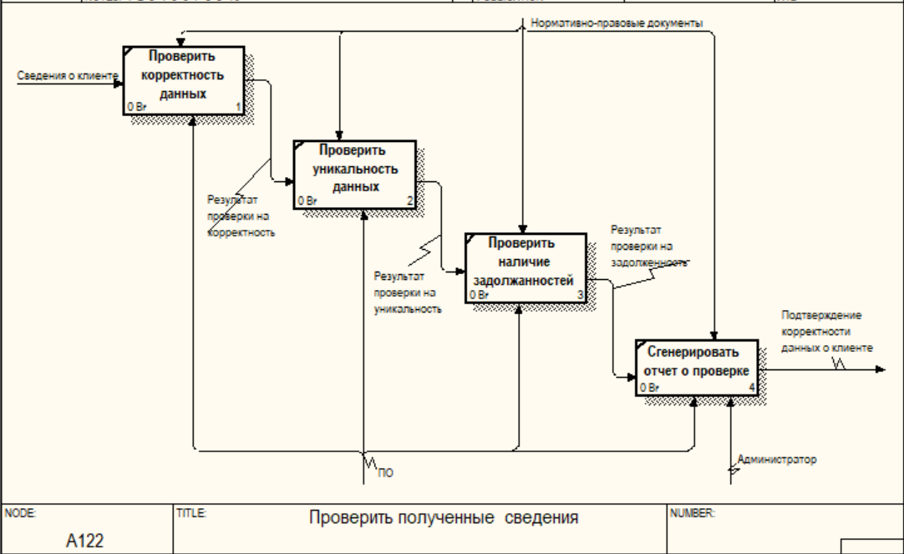

Рисунок 2.4 – Декомпозиция процесса «Проверить полученные сведения»

Формирование заказа состоит из нескольких частей: принять заявку на заказ, проверить наличие товара на складе, добавить товар в корзину, рассчитать стоимость заказа, подтвердить заказ (рисунок 2.5).

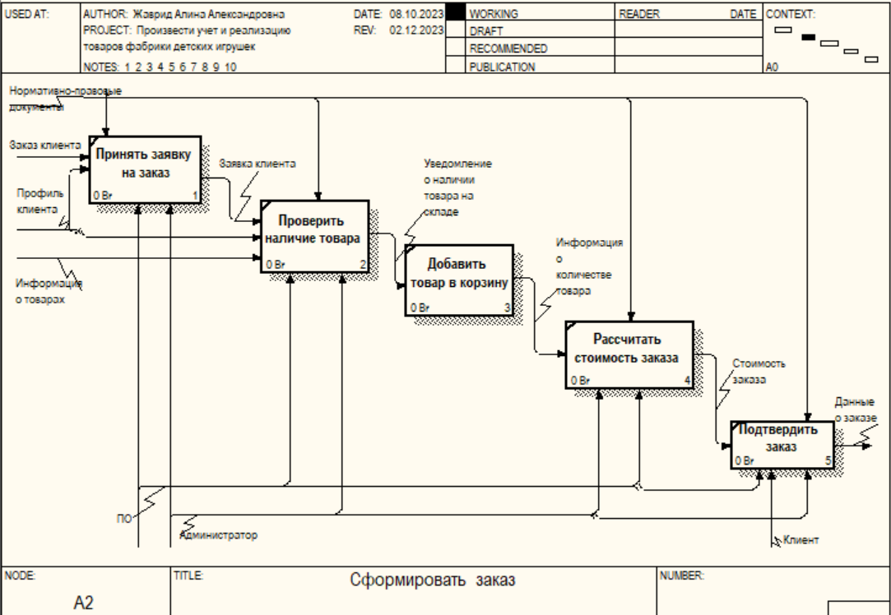

Рисунок 2.5 – Декомпозиция процесса «Сформировать заказ»

Процесс «Провести учет» (см. рисунок 2.6) можно разбить на следующие подпроцессы:

1. Подсчитать количество проданных товаров. Этот процесс включает в себя анализ данных о продажах.
2. Подсчитать количество реализуемых товаров. Количество реализуемых товаров – это информация о доступных для продажи товарах, которая может использоваться при формировании заказов и управлении запасами.
3. Обновить данные о товарах в системе. Этот процесс может включать в себя обновление цен, характеристик, описаний и другой информации о товарах.
4. Подсчитать общую прибыль. Система учета прибыли рассчитывает общую прибыль, учитывая все доходы и расходы компании.
5. Сформировать отчет. Этот процесс включает в себя создание структурированного отчета на основе данных о продажах, прибыли, количестве товаров и других ключевых показателях.
6. Сформировать статистику. Этот процесс включает в себя создание статистических данных и аналитических отчетов на основе данных о продажах, товарах и клиентах. Готовая статистика – это инструмент анализа, который может использоваться для выявления тенденций в продажах.

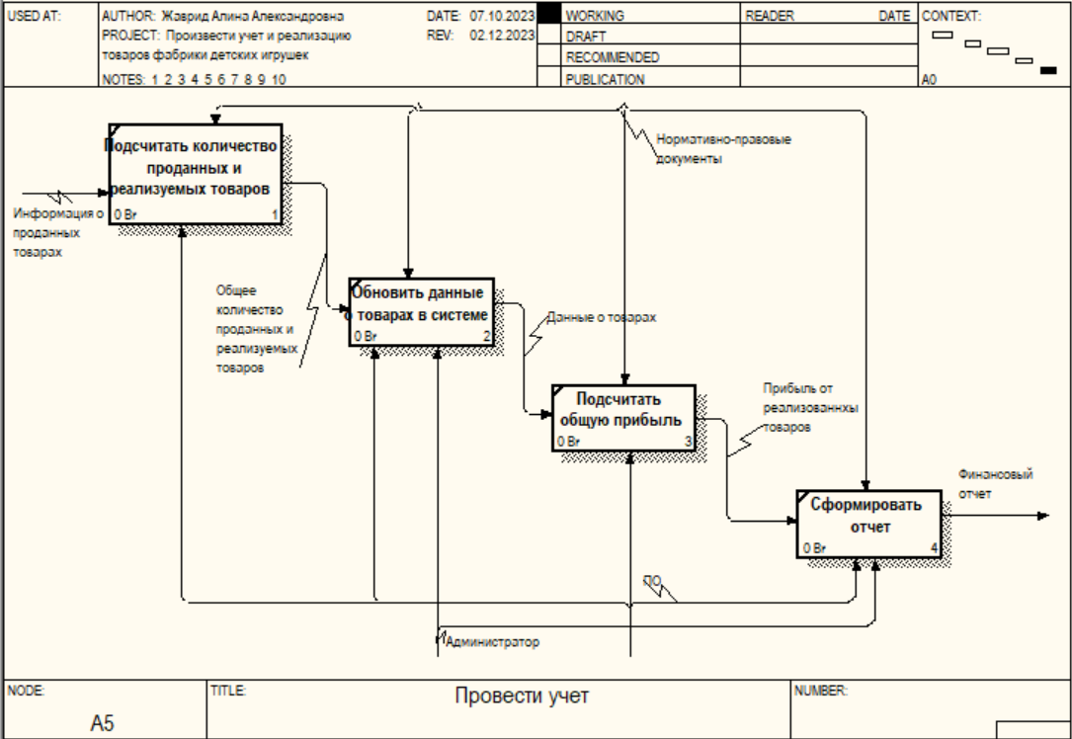

Рисунок 2.6 – Декомпозиция процесса «Провести учет»

Производство товара включает в себя несколько процессов: подготовить производственное оборудование, выполнить производственные операции, провести контроль качества, упаковать товар, подготовить товар к отгрузке (рисунок 2.7).

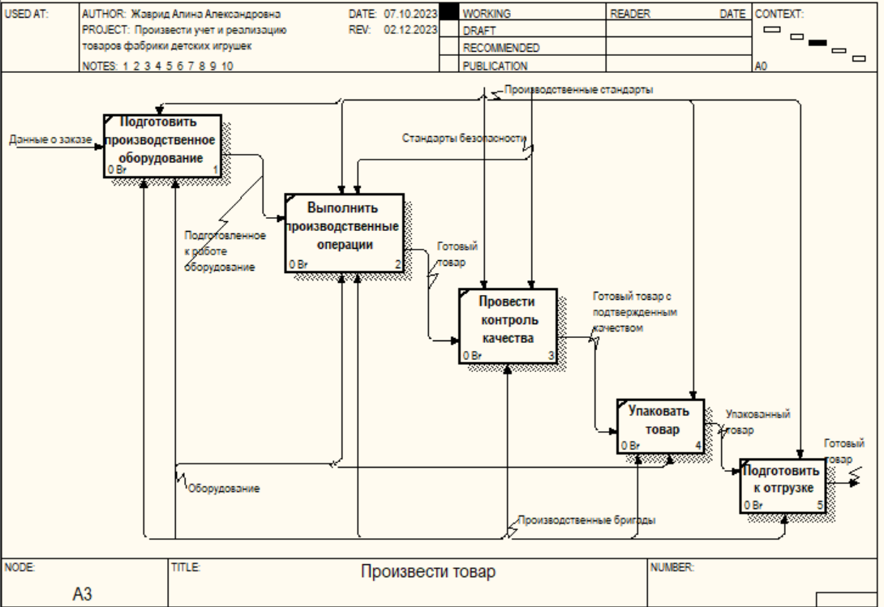

Рисунок 2.7 – Декомпозиция процесса «Произвести товар»

Блок «Сформировать заказ» (см. рисунок 2.8) является ключевым этапом в процессе учета и реализации товаров фабрики детских игрушек. Этот блок обеспечивает удовлетворение потребностей клиентов и подготовку заказов к производству и доставке.

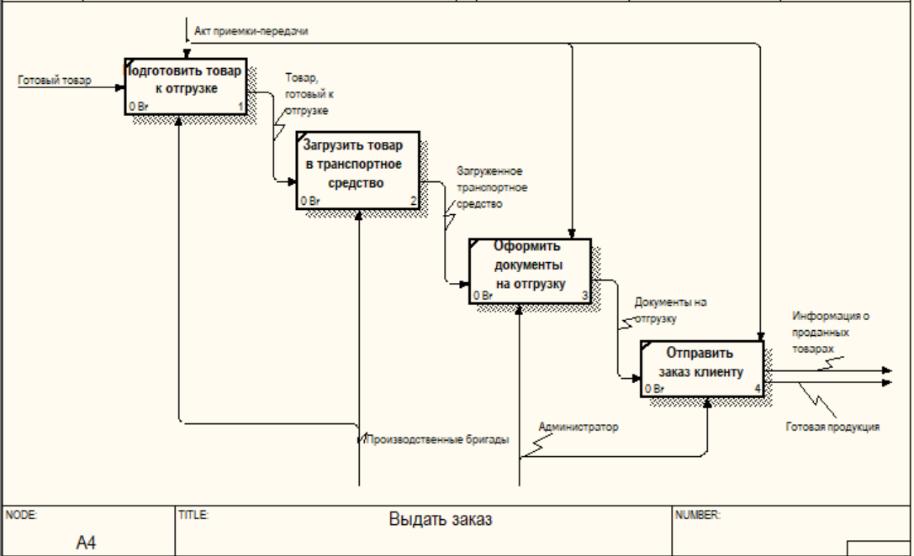

Рисунок 2.8 – Декомпозиция процесса «Сформировать заказ»

Проведенное моделирование бизнес-процесса в нотации IDEF0 позволило выделить основные компоненты системы фабрики детских игрушек. В частности, были выявлены ключевые этапы, такие как регистрация клиента, формирование заказа, производство товара и учет продаж. Разбиение процесса на отдельные этапы позволяет фабрике более детально сконцентрироваться на каждой фазе деятельности. Кроме того, ясное представление о взаимодействии сотрудников и клиентов, отраженное на диаграмме, позволяет легче выявить возможные улучшения в обслуживании и коммуникации.

**3 Структура используемых данных**

Для хранения и манипулирования данными в программе используются текстовые файлы с расширением «.txt».

Файл «Customers.txt» нужен для хранения логинов и паролей клиентов (рисунок 3.1). В каждом текстовом файле строка представляет собой ID пользователя, имя/фамилию, логин, зашифрованный пароль от данного аккаунта и контактную информацию.

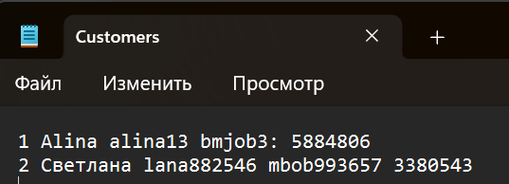

Рисунок 3.1 – Содержимое файла «Customers.txt»

Для хранения данных об администраторах и поставщиках используются соответствующие файлы «Admins.txt» и «Suppliers.txt», в которых принцип хранения информации аналогичен файлу «Customers.txt».

В программе нет конечного количества файлов, так как существует несколько папок, которые имеют следующие названия: «Baskets», «Orders», «Messages». Они используются для хранения информации о корзине, заказах и сообщениях пользователя.

Для сохранения данных о корзине пользователей используется папка «Baskets». Папка содержит в себе папки с текстовыми файлами, где название каждой папки и текстового файла соответствует логину пользователя (рисунок 3.2).

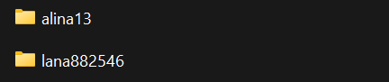

Рисунок 3.2 – Cодержимое папки «Baskets»

В текстовом файле (см. рисунок 3.3) содержится краткая информация об игрушке и общая стоимость товара, добавленного в корзину пользователем.

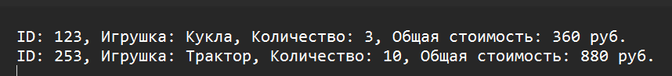

Рисунок 3.3 – Содержимое файла «Baskets/alina13.txt»

Для записи реализуемых заказов используется файл «Orders.txt». Он содержит записи логина пользователя, информации об игрушке и статус заказа (рисунок 3.4).

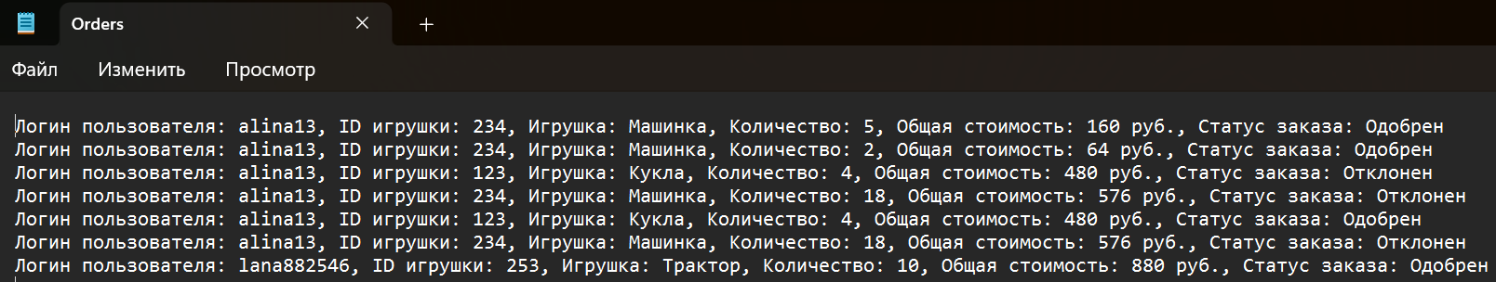

Рисунок 3.4 – Содержимое папки «Orders.txt»

Файл «Messages/lana883546.txt» создаётся тогда, когда администратор или поставщик отправляет пользователю первое письмо. Если такой ситуации не произойдёт, файл не будет создан. Пример содержимого файла представлен на рисунке 3.5.

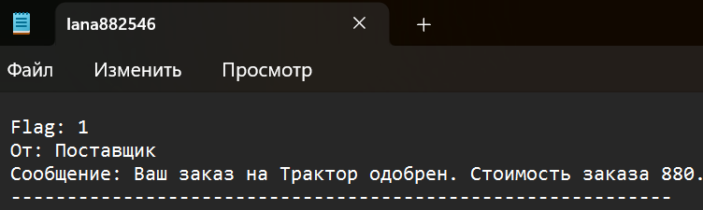

Рисунок 3.5 – Содержимое файла «Messages/lana882546.txt»

При возникновении ошибок или просьб пользователь может написать сообщение в поддержку, на которое обязательно ответит администратор. Для хранения информации о логине пользователя и его сообщении используется файл «SupportMessages.txt» (рисунок 3.6).

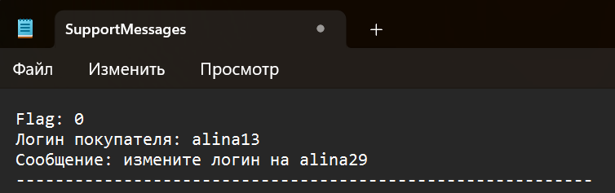

Рисунок 3.6 – Содержимое файла «SupportMessages.txt»

Файлы «pendingOrders.txt», «approvedOrders.txt» и «rejectedOrders.txt» содержат информацию о заказе и соответствующем ему статусе заказа. Пример содержимого файла «rejectedOrders.txt» представлен на рисунке 3.7.



Рисунок 3.7 – Содержимое файла «rejectedOrders.txt»

Также в программе существует файл «statistics.txt», в котором хранится общая статистика о проданных игрушках (рисунок 3.8).

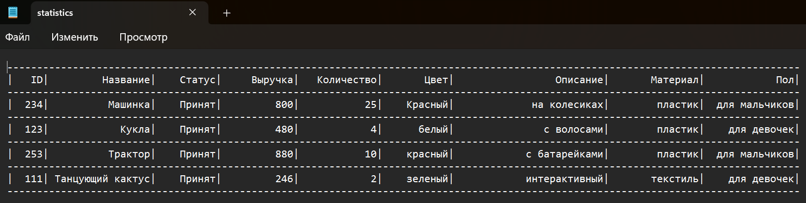

Рисунок 3.8 – Содержимое файла «statistics.txt»

Эта структура данных позволяет программе эффективно управлять информацией о пользователях, заказах и других аспектах функционирования системы. Прозрачная организация данных в текстовых файлах и папках упрощает доступ и обработку информации, обеспечивая удобство в разработке и поддержке программы.

# **4 Описание созданных программных конструкций**

Программа написана с использованием объектно-ориентированного подхода, представляющего данные как объекты классов и связи между ними.

В коде программы реализованы следующие программные конструкции:

– реализация базовых принципов объектно-ориентированного программирования (абстракции, инкапсуляции, наследования, полиморфизма) представлена на рисунках 4.1, 4.2, 4.3, 4.4;

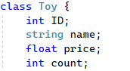

Рисунок 4.1 – Использование классов, как пример абстракции

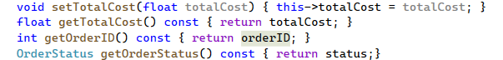

Рисунок 4.2 – Использование геттеров и сеттеров, как пример инкапсуляции

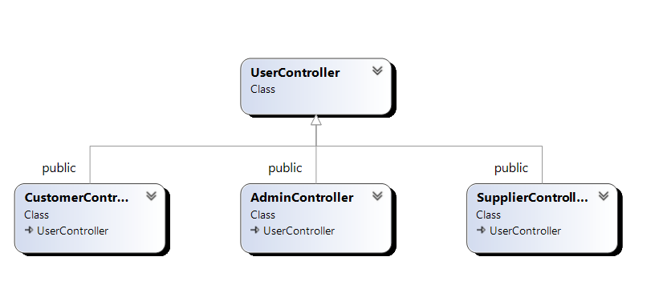

Рисунок 4.3 – Наследование классов

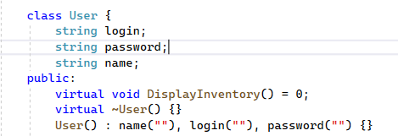

Рисунок 4.4 – Виртуальная функции, как пример полиморфизма

– использование абстрактных классов (рисунок 4.5);



Рисунок 4.5 – Абстрактный класс User

* использование передачи параметров по ссылке и по значению (рисунок 4.6);



Рисунок 4.6 – Передача параметров по ссылке и по значению

* использование встроенных (рисунок 4.7), пользовательских (рисунок 4.8), дружественных (рисунок 4.9) , виртуальных функции (рисунок 4.4);

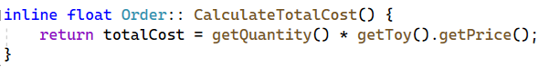

Рисунок 4.7 – Встроенная функция

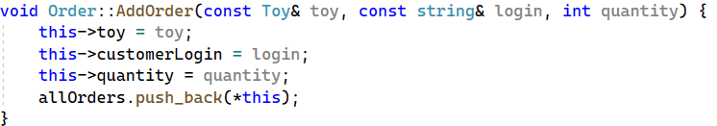

Рисунок 4.8 – Пользовательская функция

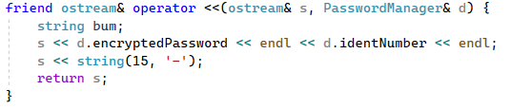

Рисунок 4.9 – Дружественная функция

* использование пространств имён (встроенных (рисунок 4.10) и собственных (рисунок 4.11));



Рисунок 4.10 – Использование встроенного пространства имён

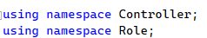

Рисунок 4.11 – Использование собственного пространства имён

* реализация обработки ошибок программы (средствами языка С++) представлена на рисунке 4.12;

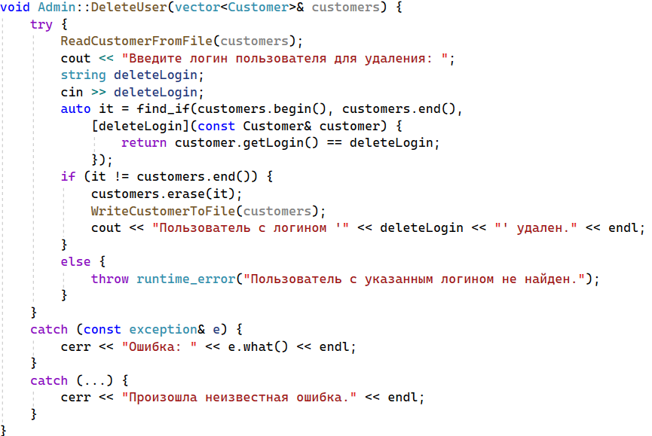

Рисунок 4.12 – Реализация обработки ошибок

* использование перегрузки методов (рисунок 4.13) и операторов (рисунок 4.14);

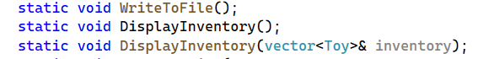

Рисунок 4.13 – Перегрузка методов

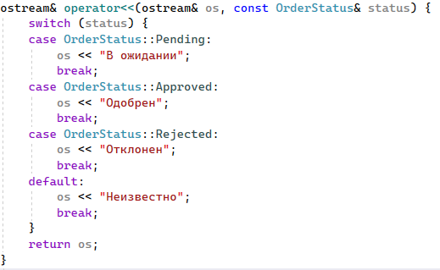

Рисунок 4.14 – Перегрузка оператора вывода

* использование динамического выделения памяти (рисунок 4.15) и умных указателей (smart pointers) (рисунок 4.16);



Рисунок 4.15 – Использование динамического выделения памяти



Рисунок 4.16 – Использование умных указателей

* использование потоков С++ (рисунок 4.17), перегрузки операторов ввода/вывода (рисунок 4.14), контролирования работы с потоком (рисунок 4.20).



Рисунок 4.17 – Использование потоков С++

* использование шаблонов классов и методов (рисунок 4.18);

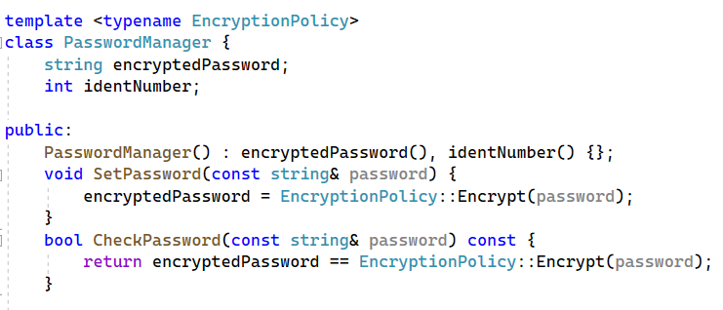

Рисунок 4.18 – Использование шаблона класса

* использование статических методов и полей (рисунок 4.19);

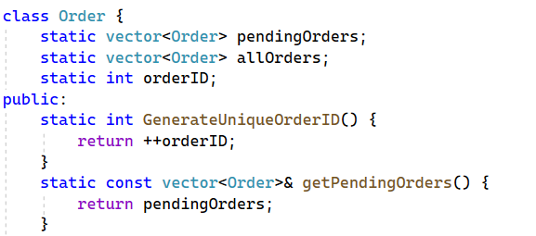

Рисунок 4.19 – Статические поля и методы

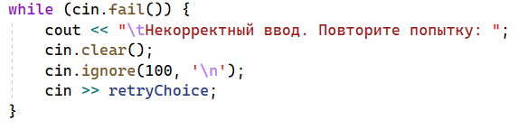

Рисунок 4.20 – Контролирование работы с потоком

Созданные программные конструкции успешно реализуют функциональность системы фабрики игрушек. Система стабильна, обладает удобным пользовательским интерфейсом и поддерживает основные операции работы с каталогом и заказами.

# **5 Разработка и описание диаграммы классов приложения**

Диаграммы классов при моделировании объектно-ориентированных систем встречаются чаще других. Диаграмма классов может отражать различные взаимосвязи между отдельными сущностями предметной области, такими как объекты и подсистемы, а также описывает их внутреннюю структуру и типы отношений [4].

На рисунке 5.1 представлена 1 часть диаграммы классов, которая включает три основных класса: Toy, Order и Inventory. Класс Toy представляет информацию о детской игрушке, класс Order управляет заказами, содержащими информацию о заказанных игрушках, статусе заказа и соответствующем клиенте. Класс Inventory представляет собой хранилище игрушек, обеспечивает их сортировку, отображение и поиск по различным критериям.

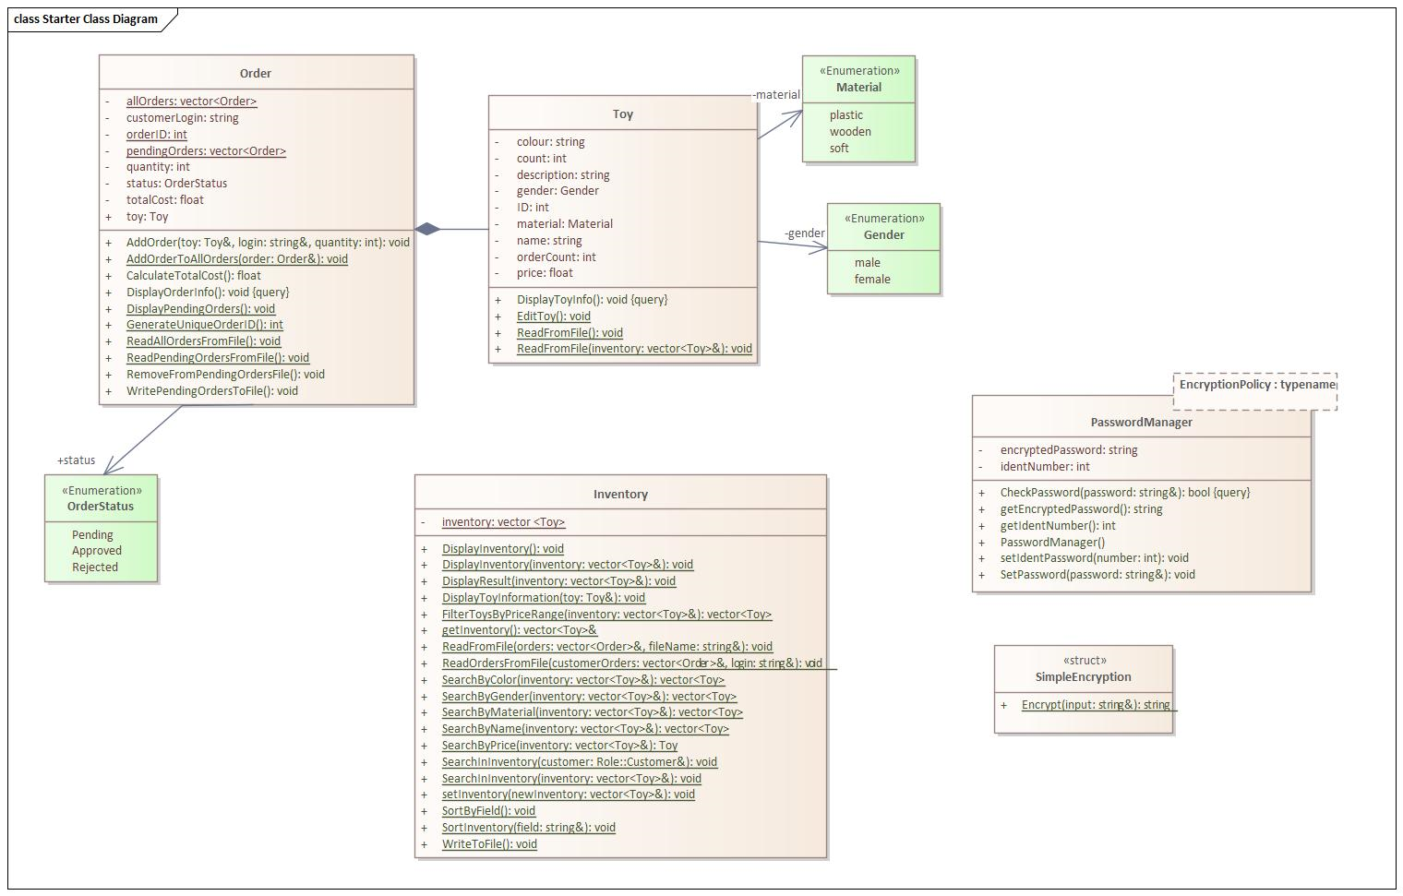

Рисунок 5.1 – Диаграмма классов – Часть 1

Классы User, Customer, Admin и Supplier представляют собой основные роли в системе (рисунок 5.2).

Каждый класс имеет свои уникальные методы, позволяющие выполнять операции, соответствующие его роли в системе. Например, класс Customer обеспечивает управление корзиной, создание заказов и взаимодействие с каталогом, в то время как класс Admin имеет функционал по управлению инвентарем, заказами и пользователями. Класс Supplier занимается просмотром и обработкой заказов.

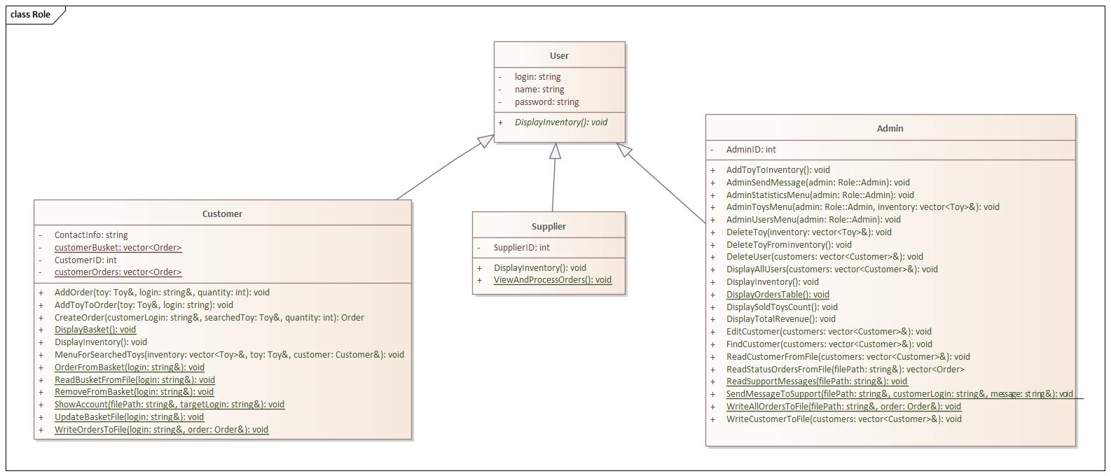

Рисунок 5.2 – Диаграмма классов – Часть 2

Классы CustomerController, AdminController, SupplierController организуют взаимодействие между пользователями разных ролей и системой (рисунок 5.3).

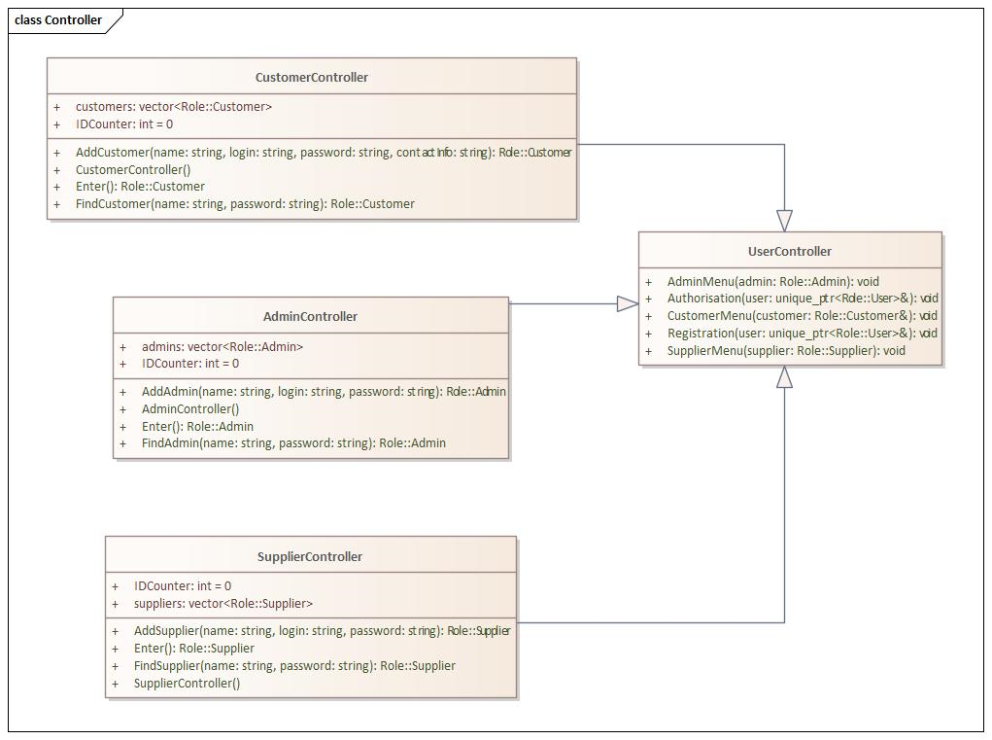

Рисунок 5.3 – Диаграмма классов – Часть 3

В процессе создания диаграммы были учтены принципы объектно-ориентированного программирования, такие как наследование, абстракция и полиморфизм. Эти принципы способствуют построению гибкой системы, а также обеспечивают понимание взаимосвязей между различными компонентами.

# **6 Разработка и описание диаграммы вариантов использования приложения**

Диаграмма вариантов использования предназначена для отображения отношения между актёрами, представляющими людей, и вариантами использования, которые представляют функции системы [6]. На рисунке 6.1 представлена диаграмма вариантов использования.

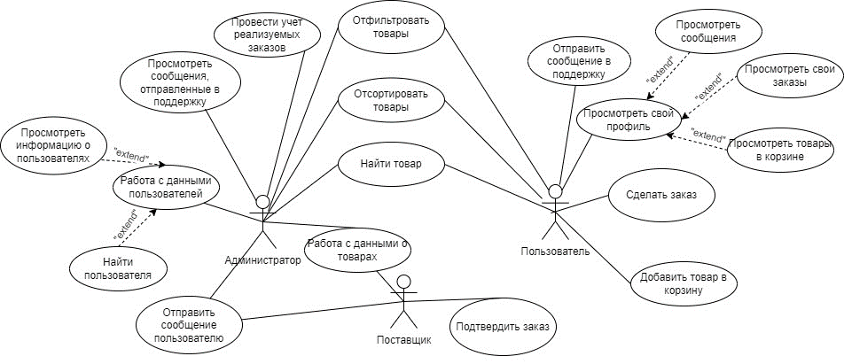

Рисунок 6.1 – Диаграмма вариантов использования

Администратор может работать с пользователями и товарами, добавлять, редактировать и удалять игрушки, отправлять и читать сообщения пользователей, а также просматривать статистику проданных товаров. Поставщик может также отправлять сообщения пользователям, самостоятельно решая, одобрить их заказ или нет.

Пользователи имеют широкий функционал, включая просмотр и поиск товаров, работу с корзиной, написание писем в поддержку, чтение сообщений от администратора и просмотр своего профиля.

# **7 Блок-схема алгоритма работы всей программы и двух основных методов**

Блок-схемы алгоритмов работы программы представляют собой важный инструмент для разработки системы. Они обеспечивают визуальное представление логики выполнения программы и облегчают понимание ее структуры.

На рисунке 7.1 изображен алгоритм основной функции main. Из нее пользователь может выбрать: авторизоваться или зарегистрироваться и перенаправляется к функциям в зависимости от своего выбора. После этого пользователю предоставляется весь функционал программы.

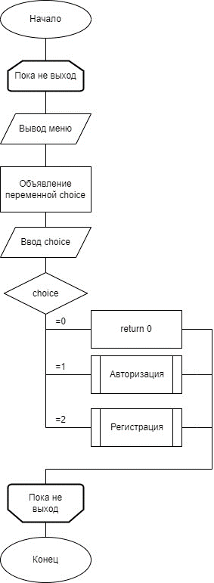

Рисунок 7.1 – Алгоритм выполнения функции main

Одним из основных алгоритмов является формирование заказа пользователем из товаров, добавленных в корзину. Блок-схема добавления игрушки в заказ показана на рисунке 7.2.

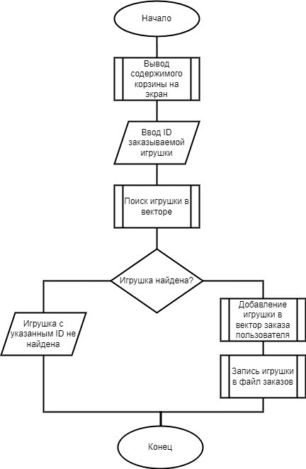

Рисунок 7.2 – Алгоритм добавления игрушки в заказ

У поставщика есть возможность работать с заказами. Он может просматривать их в инвентаре, просматривать отчет о заказах. Но также поставщик может отклонять или принимать заказы. Блок-схема этого процесса представлена на рисунке 7.3.

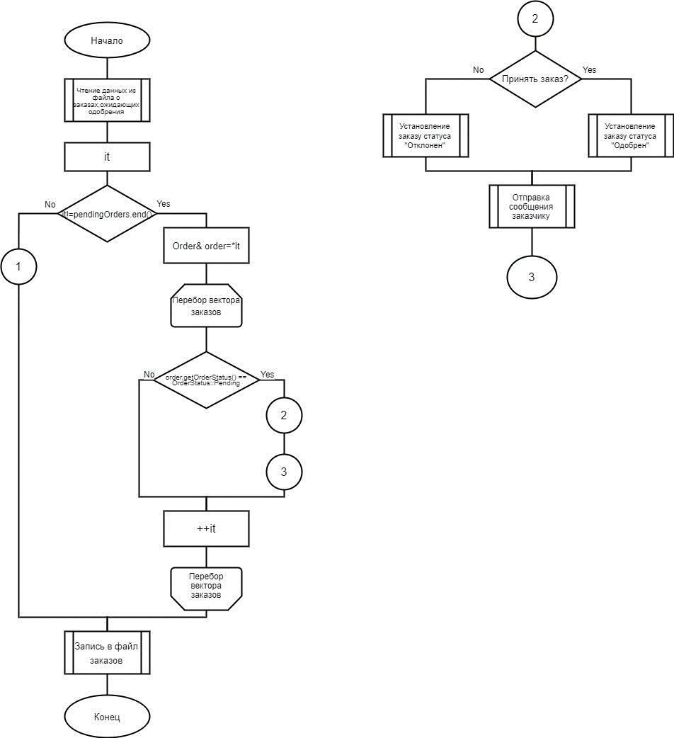

Рисунок 7.3 – Алгоритм установления статуса заказу

Данные схемы алгоритмов работы программы помогают лучше понимать логику работы программы и выявлять возможные проблемы и узкие места в ее функционировании.

# **8 Описание алгоритма запуска приложения, его использования, результаты работы программы, тестирования обработки ошибок**

В начале работы с программой появляется главное меню, которое предоставляет выбор входа в программу (рисунок 8).

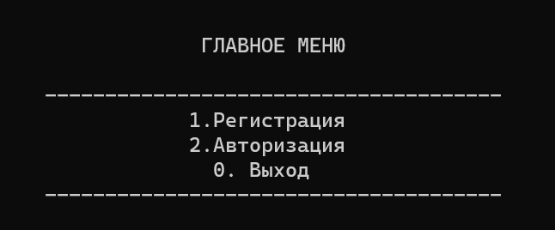

Рисунок 8 – Главное меню

## **8.1 Авторизация**

Для работы программы предусмотрены три модуля: модуль пользователя, модуль поставщика и модуль администратора (рисунок 8.1.1). Чтобы получить доступ к нужному модулю, необходимо авторизоваться.

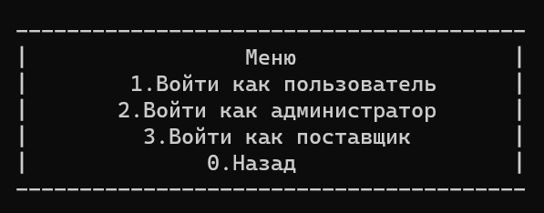

Рисунок 8.1.1 – Меню авторизации

При выборе авторизации в главном меню пользователю необходимо ввести свой логин и пароль. Если введенные данные не совпадают с зарегистрированными в системе, пользователь может попробовать ввести их еще два раза (рисунок 8.1.2). В случае, если превышено максимальное количество попыток, то будет выполнен преждевременный выход из программы (рисунок 8.1.3).

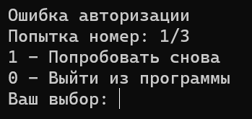

Рисунок 8.1.2 – Ошибка авторизации



Рисунок 8.1.3 – Выход из программы при неверной авторизации

Если же авторизация будет выполнена успешно, то выведется меню, соответствующее роли.

## **8.2 Модуль пользователя**

После успешного входа в учетную запись под ролью пользователя ему предоставляется меню, в котором перечислены действия, доступные для него (рисунок 8.2.1).

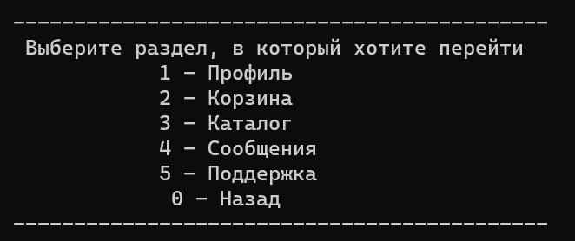

Рисунок 8.2.1 – Меню пользователя

При выборе раздела профиля, пользователю предоставляется возможность просмотреть личную информацию, товары в корзине, а также одобренные заказы (рисунок 2.2.2).

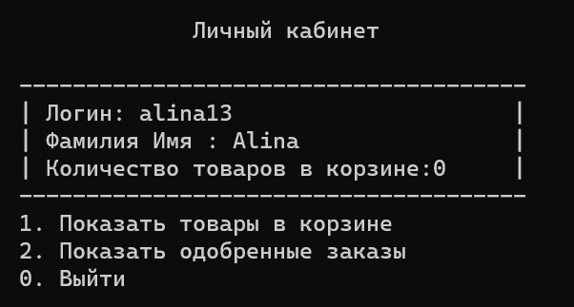

Рисунок 8.2.2 – Личный кабинет пользователя

Пользователь может просмотреть товары в корзине или же одобренные поставщиком заказы (рисунок 8.2.3).

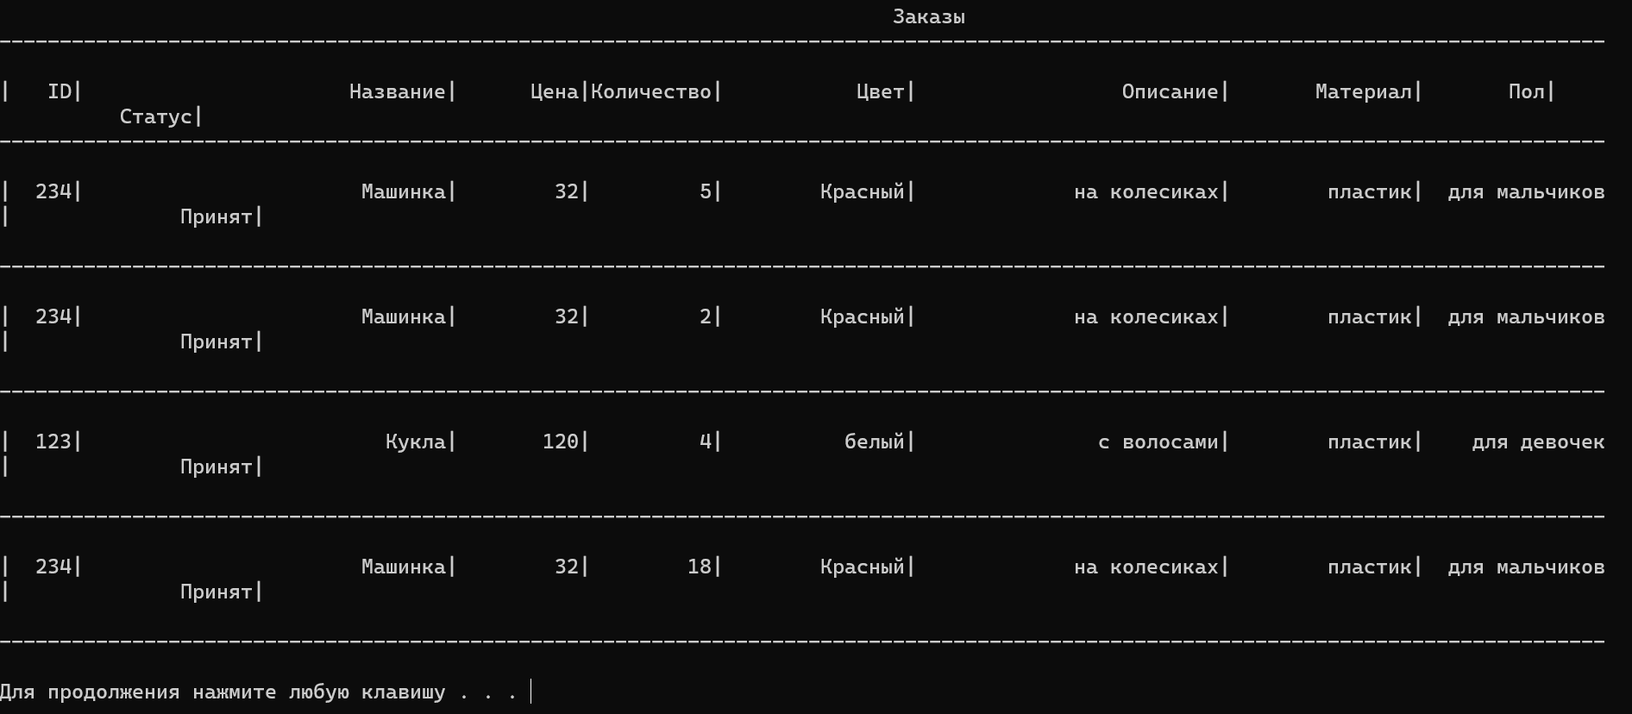

Рисунок 8.2.3 – Вывод одобренных заказов

При выборе каталога пользователю предоставляются следующие действия (рисунок 8.2.4).

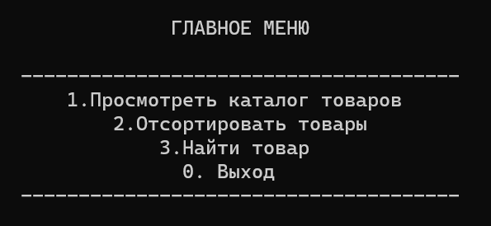

Рисунок 8.2.4 – Меню при работе с каталогом

При выборе просмотра каталога товаров на экране появится список товаров, доступных к добавлению в корзину (рисунок 8.2.5).

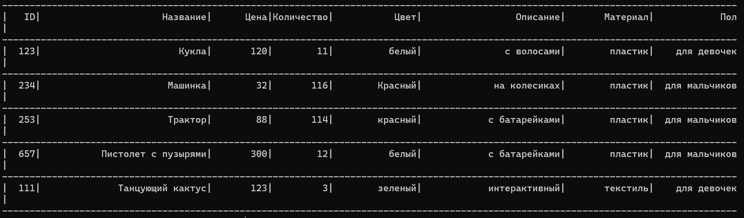

Рисунок 8.2.5 – Пример вывода каталога товаров

При выборе варианта «Найти товар» будет предоставлены следующие критерии для поиска (рисунок 8.2.6).

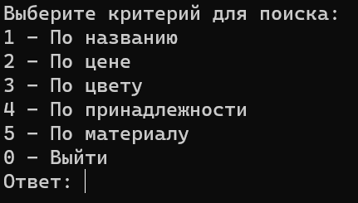

Рисунок 8.2.6 – Выбор критерия для поиска игрушки

При выборе варианта «По цене» необходимо ввести ценовой диапазон, в результате чего будет представлена информация о доступных игрушках в данном ценовом диапазоне (рисунок 8.2.7). Далее можно либо продолжить заказ, либо найти подходящую игрушку по другому критерию.

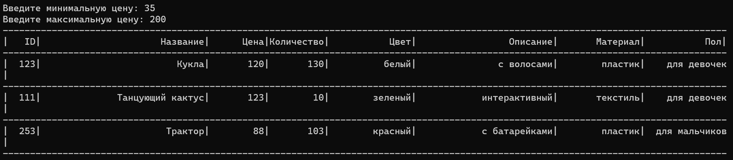

Рисунок 8.2.7 – Пример фильтрации данных

Если пользователь выбрал продолжить заказ, то необходимо ввести ID игрушки и количество для добавления ее в корзину (рисунок 8.2.8).

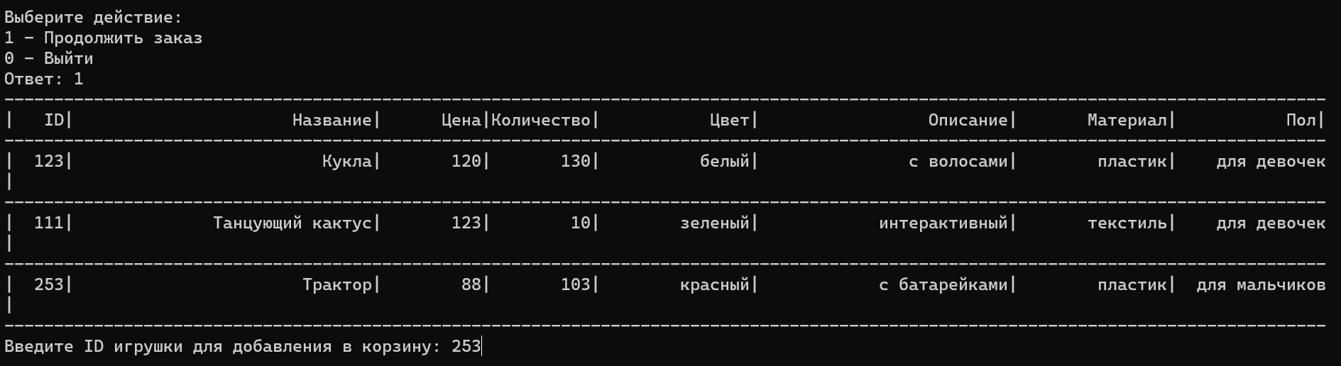

Рисунок 8.2.8 – Пример добавления игрушки в корзину

Если пользователем будет введено неверное количество, то будет выведено сообщение об этом (рисунок 8.2.9)

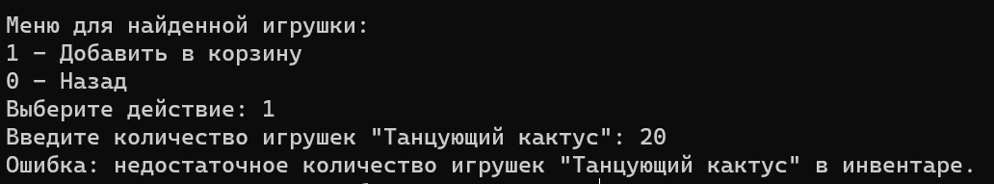

Рисунок 8.2.9 – Вывод сообщения о недостаточном количестве заказываемых игрушек

При выборе варианта «Корзина» будет выведено следующее меню (рисунок 8.2.10)

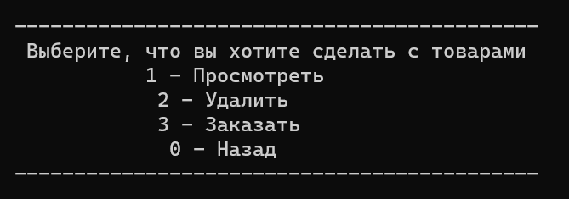

Рисунок 8.2.10 – Меню для работы с корзиной

Пользователю предоставлен доступ удаления игрушки с определенным ID из корзины или же изменение количества (рисунок 8.2.11)

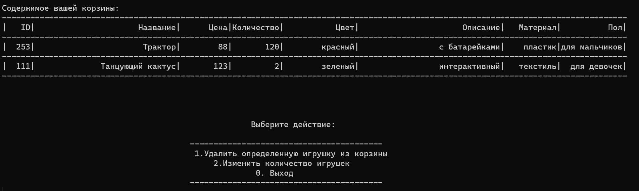

Рисунок 8.2.11 – Меню для удаления товаров из корзины

Чтобы пользователю заказать игрушки из корзины, нужно ввести ID игрушки (рисунок 8.2.12). Заказ будет отправлен на рассмотрение поставщику.

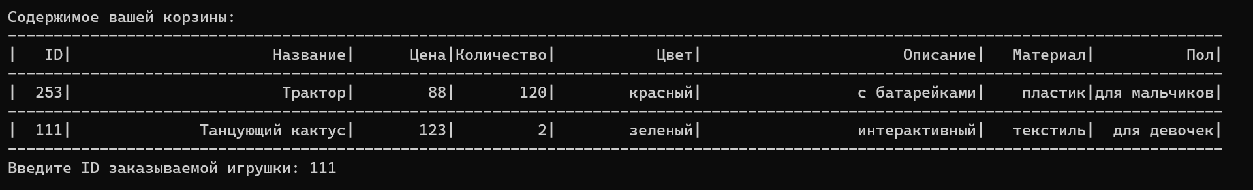

Рисунок 8.2.12 – Пример осуществления заказа игрушки

Если игрушка с указанным ID не будет найдена в корзине, то выведется соответствующее сообщение об ошибке (рисунок 8.2.13).

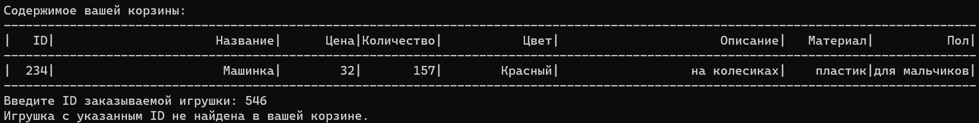

Рисунок 8.2.13 – Вывод сообщения об ошибке

Сортировка игрушек (рисунок 8.2.14) осуществляется по следующим критериям.

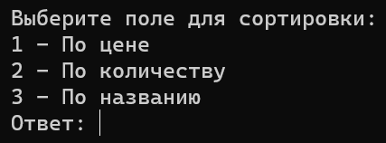

Рисунок 8.2.14 – Критерии сортировки игрушек

Пример сортировки автомобилей отображен на рисунке 8.2.15, 8.2.16 и 8.2.17.

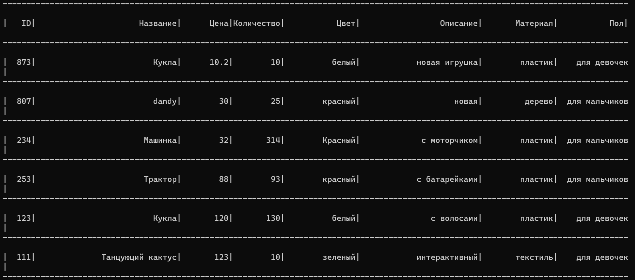

Рисунок 8.2.15 – Пример сортировки каталога по цене

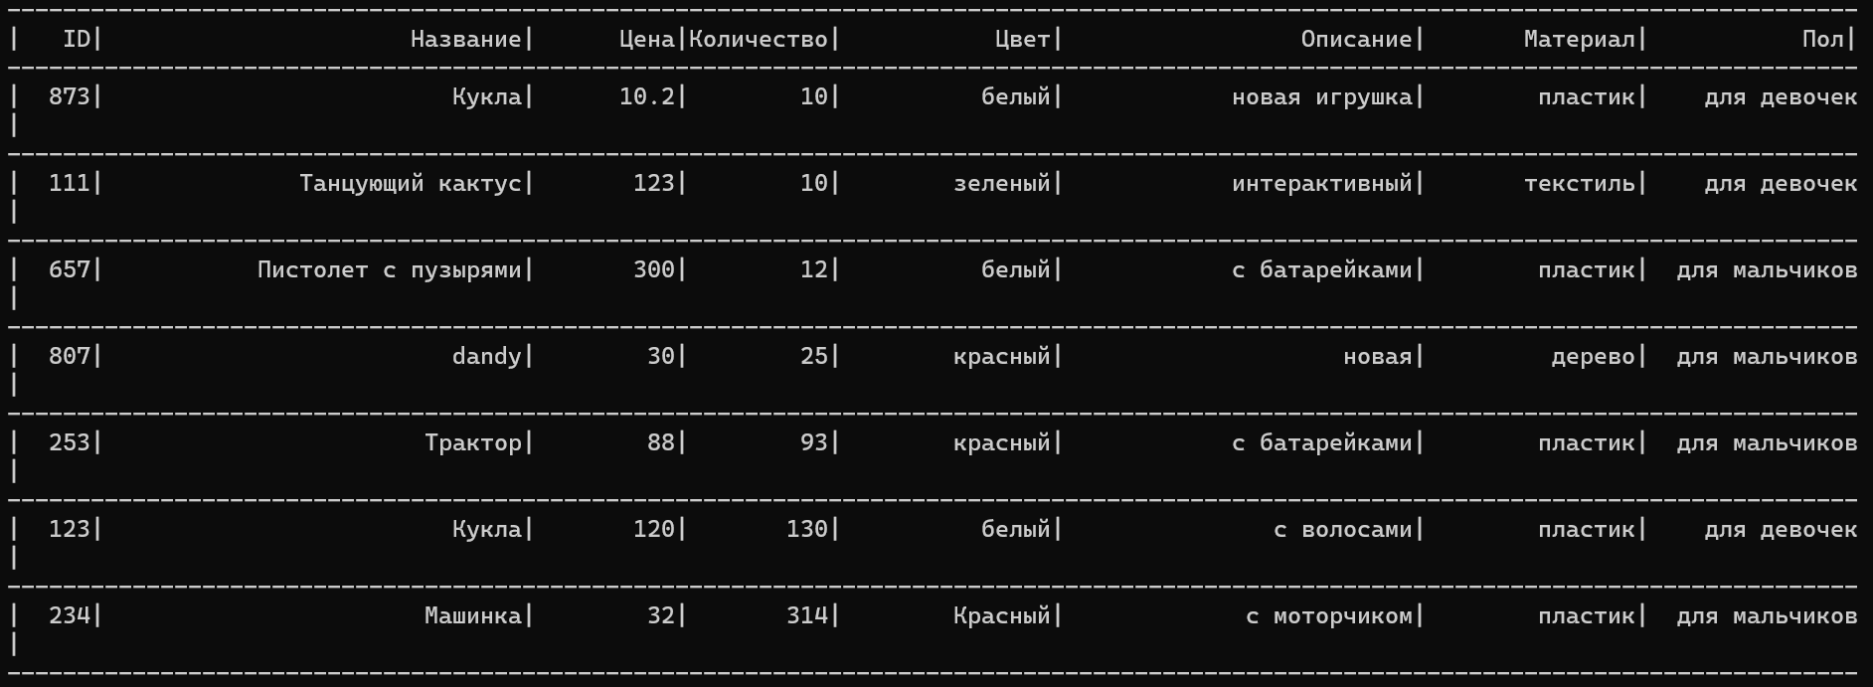

Рисунок 8.2.16 – Пример сортировки каталога по количеству игрушек

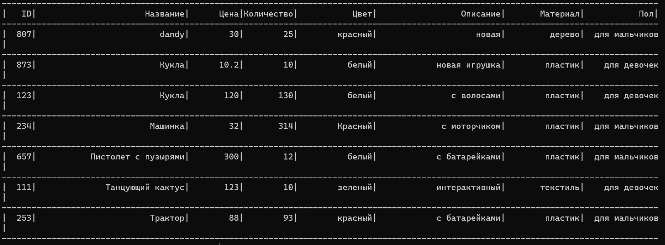

Рисунок 8.2.17 – Пример сортировки каталога по названию

Пользователь может просматривать входящие сообщения от поставщика или администратора (рисунок 8.2.18) или же отправлять сообщение в поддержку (рисунок 8.2.19).

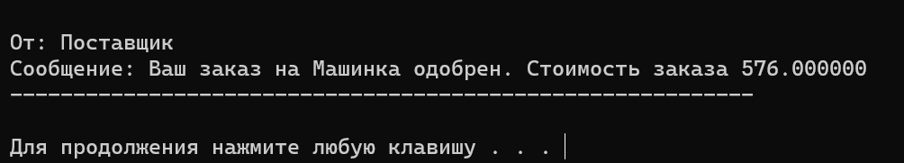

Рисунок 8.2.18 – Пример просмотра входящих пользователю сообщений



Рисунок 8.2.19 – Пример отправки сообщения в поддержку

## **8.3 Модуль администратора**

После успешного входа в учетную запись под ролью администратора ему предоставляется меню, в котором перечислены действия, доступные для него (рисунок 8.3.1).

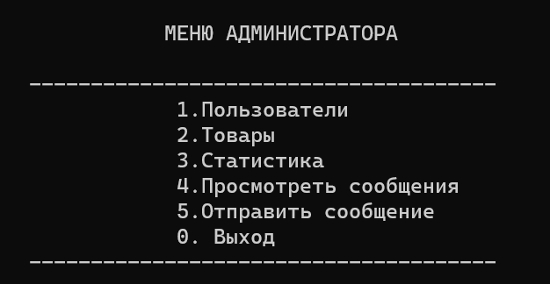

Рисунок 8.3.1 – Меню администратора

Вывод данных об игрушках, критерии поиска и сортировки аналогичны с идентичными действиями пользователя.

Пункт работы с пользователями включает в себя функции, представленные на рисунке 8.3.2.

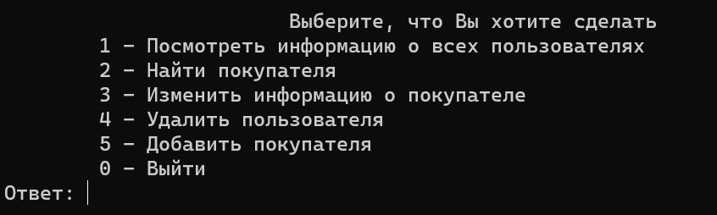

Рисунок 8.3.2 – Меню работы с пользователями

При выборе пункта «Посмотреть информацию о всех пользователях» администратору будет показана таблица, содержащая основную информацию о покупателях. (рисунок 8.3.2).

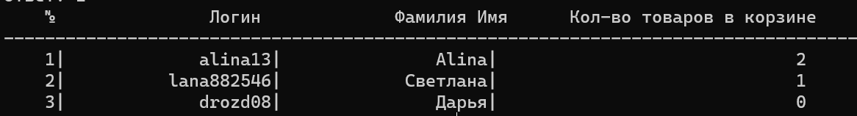

Рисунок 8.3.3 – Вывод информации о пользователях

При работе с каталогом администратор может использовать функции, представленные на рисунке 8.3.4.

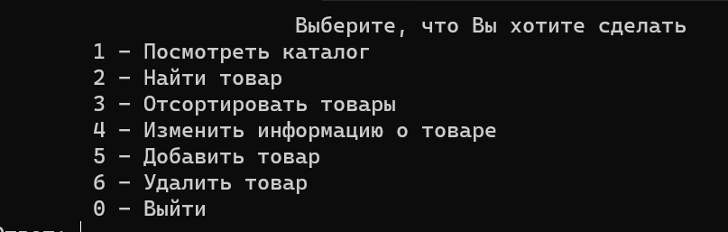

Рисунок 8.3.4 – Переход в раздел каталога

У администратора есть возможность работать со статистикой, то есть просматривать количество принятых товаров с определенным ID, а также общую выручку (рисунок 8.3.5).

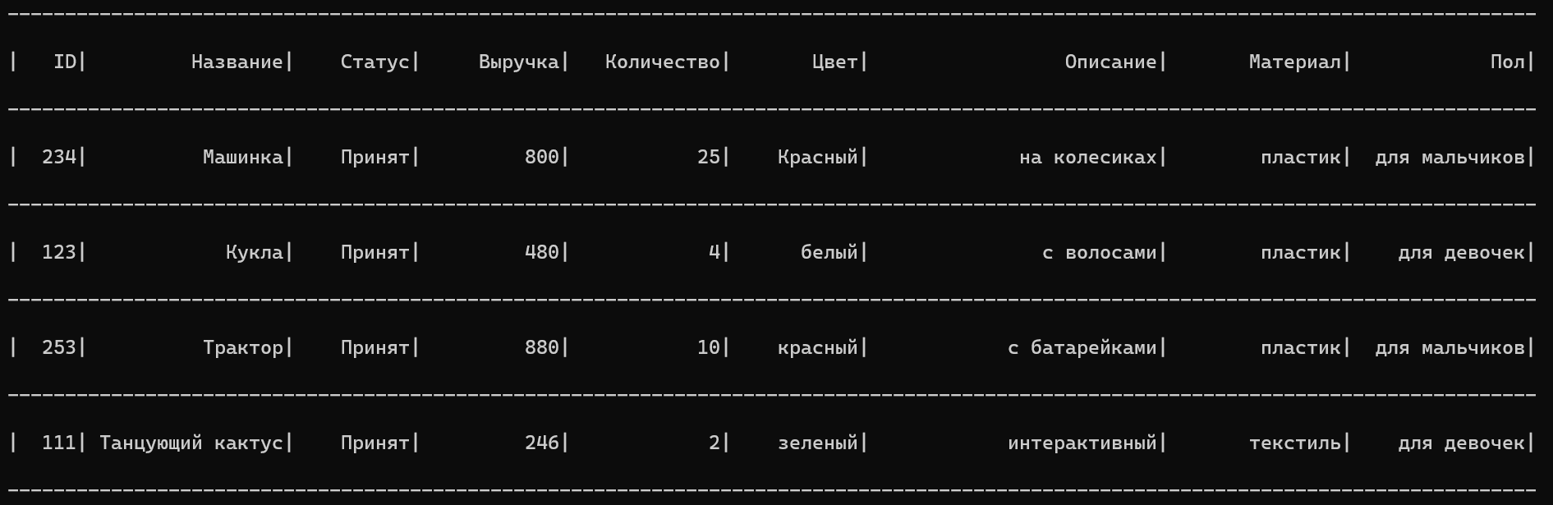

Рисунок 8.3.5 – Работа со статистикой

Пользователи могут отправлять сообщения в поддержку, администраторы могут просматривать эти сообщения. На рисунке 8.3.6 показан логин пользователя и их сообщения.

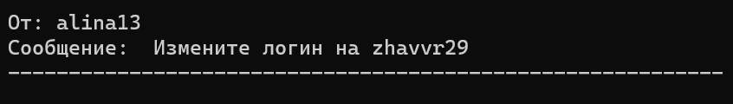

Рисунок 8.3.6 – Вывод сообщений пользователей

Также администратор может отправлять сообщения пользователям в ответ на их просьбы. При этом нужно указать логин покупателя и само сообщение (рисунок 8.3.7).



Рисунок 8.3.7 – Указание логина и сообщения при отправке письма пользователю

У администратора есть возможность редактировать данные об игрушках по различным параметрам (рисунок 8.3.8).

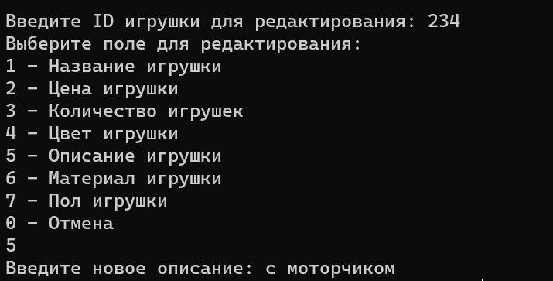

Рисунок 8.3.8 – Поля для редактирования игрушек

## **8.4 Модуль поставщика**

Главное меню работы поставщика представлено на рисунке 8.4.1.

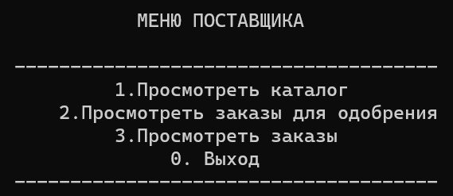

Рисунок 8.4.1 – Меню работы поставщика

Просмотр заказов для одобрения включает в себя как просмотр, так и реализацию принятия заказов (рисунок 8.4.2).

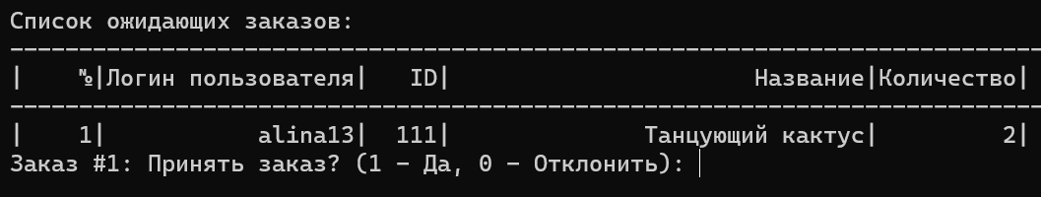

Рисунок 8.4.2 – Реализация просмотра и принятия заказов

При выборе пункта «Посмотреть заказы» поставщику будет показана таблица, содержащая информацию о принятых заказах (рисунок 8.4.3).

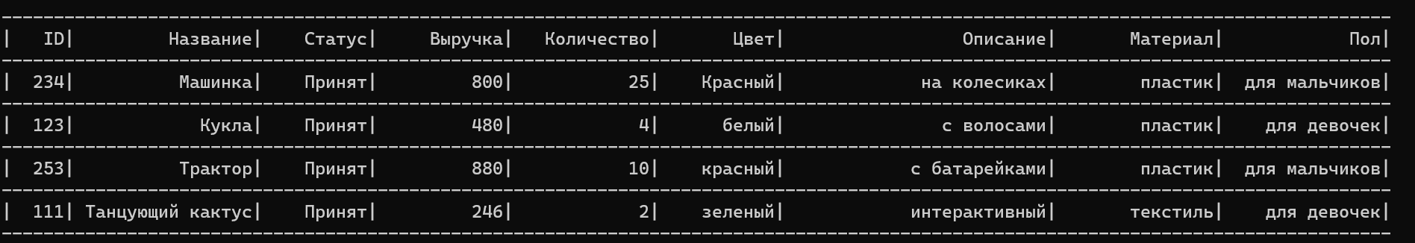

Рисунок 8.4.3 – Вывод информации о принятых заказах

Таким образом, предоставленная детализация алгоритма запуска приложения, процесса его использования, а также результатов работы и тестирования обработки ошибок подчеркивает тщательную разработку и функциональность системы.

# **Заключение**

В ходе написания курсовой работы был проведен анализ процесса учета и реализации товаров на фабрике игрушек, что послужило основой для разработки автоматизированной информационной системы. Созданная система обеспечивает эффективный доступ к покупке товаров, а также предоставляет возможности поиска, сортировки и редактирования информации о пользователях и игрушках.

Для обеспечения безопасности данных, ИС включает в себя систему авторизации, которая требует от каждого пользователя прохождения процедуры аутентификации. Кроме того, предусмотрена возможность регистрации для покупателей, не имеющих учетной записи.

С использованием разработанных пользовательских функций пользователи могут легко управлять данными, выполняя операции добавления товаров, просмотра, поиска, сортировки, редактирования и удаления информации. Важным функционалом является возможность создания отчета о продаже товаров, что способствует более эффективному управлению и анализу продаж.

Для более полного описания процесса учета и реализации товаров на фабрике детских игрушек была использована совокупность различных методов и инструментов. В частности, применение нотации IDEF-0 позволило провести детальный анализ бизнес-процессов, выявить ключевые этапы и взаимосвязи между ними. Дополнительно были использованы диаграммы вариантов использования, которые помогли описать взаимодействие пользователя с системой на различных этапах, начиная с поиска товаров и заканчивая завершением заказа. Диаграммы классов использовались для представления основных объектов и их взаимосвязей в системе, что способствует лучшему пониманию структуры системы.

Также ИС успешно прошла процесс тестирования, что подтверждает её функциональность и готовность к практическому использованию.

Использование данной автоматизированной системы способствует оптимизации бизнес-процессов, повышению уровня обслуживания клиентов и улучшению конкурентоспособности компании на рынке детских товаров.

# **Список использованных источников**

[1] Автоматизация технологических процессов [Электронный ресурс] : электронные плакаты. - Челябинск: Учебная техника и технологии ЮУрГУ, 2016. - приложение к комплекту электронных плакатов. - 1 электрон. опт. диск (CD-ROM). - Документы на электронных носителях.

[2] Автоматизация управления / под ред. В. А. Абчука. - М.: Радио и связь, 1984. - 264 с. - Книги и методические пособия.

[3] Методология IDEF0 [Электронный ресурс]. – Режим доступа: https://sites.google.com/site/anisimovkhv/learning/pris/lecture/tema6/tema6_2– Дата доступа: 10.11.2023.

[4] UML-Диаграммы классов [Электронный ресурс]. – Режим доступа: https://prog-cpp.ru/uml-classes/– Дата доступа: 15.11.2023. Шоханов, Р. Г.

[5] Построение диаграммы классов [Электронный ресурс]. – Режим доступа: https://www.bsuir.by/m/12_100229_1_65759.pdf– Дата доступа: 15.11.2023.

[6] Построение диаграммы вариантов использования [Электронный ресурс]. – Режим доступа: https://www.bsuir.by/m/12_100229_1_65759.pdf– Дата доступа: 15.11.2023

[7] Развитие торгово-сбытовой инфраструктуры цепей поставок на рынке детских игрушек [Электронный ресурс]. – Режим доступа: https://rsue.ru/avtoref/TimkovAO/TimkovAO.pdf– Дата доступа: 20.11.2023

[8] Особенности учета в торговле [Электронный ресурс]. – Режим доступа: http://elib.osu.ru/bitstream/123456789/11996/1/94652_20190527.pdf– Дата доступа: 20.11.2023

[9] Мягкие игрушки: этапы производства [Электронный ресурс]. – Режим доступа: https://dvedoli.com/deti/myagkie-igrushki-etapy-proizvodstva.htmlf– Дата доступа: 15.11.2023

# **ПРИЛОЖЕНИЕ А**

(обязательное)

Листинг кода

void Customer::AddToyToOrder(const Toy& toy, string login) {

int quantity;

cout << "Введите количество игрушек \"" << toy.getName() << "\": ";

cin >> quantity;

auto itInBasket = find_if(customerBusket.begin(), customerBusket.end(), [toy](const Order& order) {

return order.getToy().getName() == toy.getName();

});

if (itInBasket != customerBusket.end()) {

int newQuantity = itInBasket->getQuantity() + quantity;

itInBasket->setQuantity(newQuantity);

UpdateBasketFile(login);

cout << "Количество игрушек \"" << toy.getName() << "\" в корзине успешно обновлено!" << endl;

return;

}

auto itInInventory = find_if(Inventory::getInventory().begin(), Inventory::getInventory().end(), [toy](const Toy& inventoryToy) {

return inventoryToy.getName() == toy.getName();

});

if (itInInventory != Inventory::getInventory().end() && itInInventory->getCount() >= quantity) {

Toy newToy;

newToy.setID(toy.getID());

newToy.setName(toy.getName());

newToy.setPrice(toy.getPrice());

newToy.setCount(quantity);

float orderCost = quantity newToy.getPrice();

newToy.setColour(toy.getColour());

newToy.setGender(toy.getGender());

newToy.setMaterial(toy.getMaterial());

newToy.setDescription(toy.getDescription());

itInInventory->setCount(itInInventory->getCount() - quantity);

Inventory::WriteToFile();

AddOrder(newToy, login, quantity);

cout << "Игрушка \"" << toy.getName() << "\" в количестве " << quantity << " успешно добавлена в корзину!" << endl;

cout << "Стоимость заказа: " << orderCost << " рублей" << endl;

}

else {

cout << "Ошибка: недостаточное количество игрушек \"" << toy.getName() << "\" в инвентаре.\n";

}

}

void Supplier::ViewAndProcessOrders() {

cout << "Список ожидающих заказов:\n";

Order::DisplayPendingOrders();

auto pendingOrders = Order::getPendingOrders();

int orderNumber = 1;

for (auto it = pendingOrders.begin(); it != pendingOrders.end();) {

Order& order = it;

if (order.getOrderStatus() == OrderStatus::Pending) {

cout << "Заказ #" << orderNumber << ": Принять заказ? (1 - Да, 0 - Отклонить): ";

int choice;

cin >> choice;

Order newOrder = order;

string login = newOrder.getCustomerLogin();

string filePath = ".//factory//Messages/" + login + "/" + login + ".txt";

if (!fs::exists(".//factory//Messages/" + login))

fs::create_directories(".//factory//Messages/" + login);

if (choice == 1) {

newOrder.setOrderStatus(OrderStatus::Approved);

Admin::SendMessageToSupport(filePath, "Поставщик", "Ваш заказ на " + newOrder.getToy().getName() + " одобрен. Стоимость заказа " + to_string(newOrder.CalculateTotalCost()));

float newTotalCost = newOrder.CalculateTotalCost();

newOrder.setTotalCost(newTotalCost);

Admin::WriteAllOrdersToFile(".//factory//approvedOrders.txt", newOrder);

Toy orderedToy = nullptr;

for (Toy& toy : Inventory::getInventory()) {

if (toy.getID() == newOrder.getToy().getID()) {

orderedToy = &toy;

break;

}

}

if (orderedToy != nullptr) {

orderedToy->setCount(orderedToy->getCount() - newOrder.getQuantity());

Inventory::WriteToFile();

}

else {

cout << "Ошибка: Игрушка не найдена в инвентаре." << endl;

}

vector<Order> newPendingOrders = Order::getPendingOrders();

it = pendingOrders.erase(it);

Order::setPendingOrders(pendingOrders);

Customer::WritePendingOrderToFile();

}

else {

newOrder.setOrderStatus(OrderStatus::Rejected);

Admin::SendMessageToSupport(filePath, "Поставщик", "Ваш заказ на " + newOrder.getToy().getName() + " одобрен. Стоимость заказа " + to_string(newOrder.CalculateTotalCost()));

// Admin::WriteMessageToFile(order.getCustomerLogin(), "Ваш заказ на " + order.getToy().getName() + " отклонен.", true);

Admin::WriteAllOrdersToFile("rejectedOrders.txt", newOrder);

++it;

}

vector<Order> newCustomerOrders = Customer::getCustomerOrders();

newCustomerOrders.push_back(newOrder);

Customer::setCustomerOrders(newCustomerOrders);

Customer::WriteOrdersToFile(newOrder.getCustomerLogin(), newOrder);

vector<Order> newAllOrders = Order::getAllOrders();

newAllOrders.push_back(newOrder);

Order::setAllOrders(newAllOrders);

Admin::WriteAllOrdersToFile(".//factory//Orders.txt", newOrder);

}

}

}

void Customer::ShowAccount(const string& filePath, const string& targetLogin) {

system("cls");

ifstream inFile(filePath);

if (!inFile.is_open()) {

cout << "Ошибка: не удается открыть файл для чтения." << endl;

return;

}

int id;

string name, login, password, contactInfo;

while (inFile >> id >> name >> login >> password >> contactInfo) {

if (login == targetLogin) {

cout << "\n\n\n\n\t\t\t\t\t\t Личный кабинет";

cout << "\n\n";

cout << "\t\t\t\t\t------------------------------\n"

<< "\t\t\t\t\t| Логин: " << login << " \n"

<< "\t\t\t\t\t| Фамилия Имя : " << name << "\ |\n"

<< "\t\t\t\t\t| Количество товаров в корзине:" << Order::GetOrderedItemCount(targetLogin) << " |\n"

<< "\t\t\t\t\t--------------------------------------\n";

cout << "\t\t\t\t\t1. Показать товары в корзине\n";

cout << "\t\t\t\t\t2. Показать одобренные заказы\n";

cout << "\t\t\t\t\t0. Выйти\n";

cout << "Ваш выбор: ";

int choice;

cin >> choice;

system("cls");

switch (choice) {

case 1: {

DisplayBasket();

break;

}

case 2: {

Admin::DisplayOrdersTable("Заказы", Order::getOrdersForUser(login));

break;

}

case 0:

return;

default:

cout << "Некорректный выбор. Повторите ввод.\n";

break;

} } }

inFile.close();

}

# **ПРИЛОЖЕНИЕ Б**

(обязательное)

Проверка на заимствование в системе «Антиплагиат»

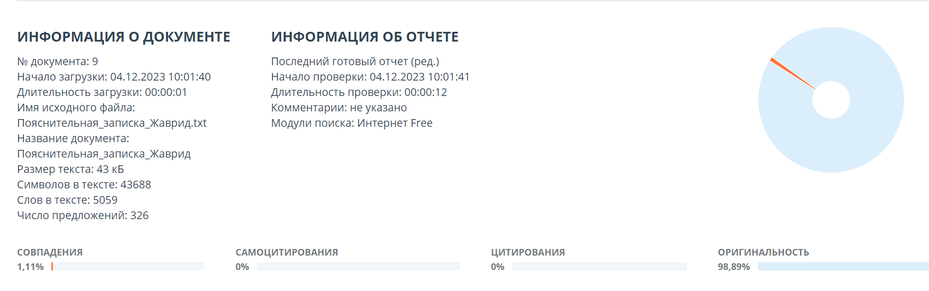

# **ПРИЛОЖЕНИЕ В**

(обязательное)

Диаграмма классов



Рисунок В.1 – Диаграмма классов – Часть 1



Рисунок В.2 – Диаграмма классов – Часть 2



Рисунок В.3 – Диаграмма классов – Часть 3

# **ПРИЛОЖЕНИЕ Г**

(обязательное)

Диаграмма вариантов использования



Рисунок Г – Диаграмма вариантов использования

# **ПРИЛОЖЕНИЕ Д**

(обязательное)

Блок-схемы алгоритмов



Рисунок Д.1 – Алгоритм выполнения функции main



Рисунок Д.2 – Алгоритм добавления игрушки в заказ



Рисунок Д.3 – Алгоритм установления статуса заказу